**ПРАВИТЕЛЬСТВО РОССИЙСКОЙ ФЕДЕРАЦИИ  
НАЦИОНАЛЬНЫЙ ИССЛЕДОВАТЕЛЬСКИЙ УНИВЕРСИТЕТ   
«ВЫСШАЯ ШКОЛА ЭКОНОМИКИ»**

Факультет компьютерных наук

Департамент программной инженерии

|  |  |  |
| --- | --- | --- |
| СОГЛАСОВАНО  Руководитель проекта, старший преподаватель факультета компьютерных наук департамента «Программная инженерия»  _______________ М. Д. Шадрин  «___» ____________ 2021 г. | УТВЕРЖДАЮ  Академический руководитель образовательной программы «Программная инженерия»  ________________ В. В. Шилов  «___» ____________2021 г. | |
| |  |  | | --- | --- | | Подп. и дата |  | | Инв. № дубл. |  | | Взам. Инв. № |  | | Подп. и дата |  | | Инв. № подл. | **RU.17701729.06.05-01 ПМИ 01-1** | | **Клиент-серверное мобильное приложение для планирования дедлайнов**  **Программа и методика испытаний**  **ЛИСТ УТВЕРЖДЕНИЯ**  **RU.17701729.06.05-01 ПМИ 01-1-ЛУ**  **Исполнитель**  Студент группы БПИ 195  ___________/Н. Д. Зубарева/  «___»__________2021 г. Студент группы БПИ 199  ___________/А. Ф. Ризоева/  «___»__________ 2021 г.    **Москва 2021** | | |  | |

**УТВЕРЖДЕНО**  
**RU.17701729.06.05-01 ПМИ 01-1-ЛУ**

|  |  |  |  |  |  |  |  |  |  |  |  |  |
| --- | --- | --- | --- | --- | --- | --- | --- | --- | --- | --- | --- | --- |
| |  |  | | --- | --- | | Подп. и дата |  | | Инв. № дубл. |  | | Взам. Инв. № |  | | Подп. и дата |  | | Инв. № подл. | **RU.17701729.06.05-01 ПМИ 01-1**  ________ | | **Клиент-серверное мобильное приложение для планирования дедлайнов**  **Программа и методика испытаний**  **RU.17701729.06.05-01 ПМИ 01-1**  **Листов 53**  **Москва 2021**  СОДЕРЖАНИЕ  1. ОБЪЕКТ ИСПЫТАНИЙ 4  2. ЦЕЛЬ ИСПЫТАНИЙ 5  3. ТРЕБОВАНИЯ К ПРОГРАММЕ 6  3.1 Требование к функциональным характеристикам 6  3.1.1 Требования к составу выполняемых функций 6  3.1.2 Требования к интерфейсу 7  3.1.3 Требования к формату входных данных 8  3.1.4 Требования к выходным данным 8  3.2 Требования к надёжности 8  4. ТРЕБОВАНИЯ К ПРОГРАММНОЙ ДОКУМЕНТАЦИИ 9  4.1 Предварительный состав программной документации 9  4.2 Специальные требования к программной документации 9  5. СРЕДСТВА И ПОРЯДОК ИСПЫТАНИЙ 10  5.1 Технические средства 10  5.2 Программные средства 10  5.3 Порядок проведения испытаний 10  6. МЕТОДЫ ИСПЫТАНИЙ 11  6.1 Проверка функциональных требований 11  6.1.1 План 11  6.1.2 Категория 17  6.1.3 Отображения планов 26  6.1.4 Проверка требований к серверной части. 39  6.1.4.1 Первый вход в приложение без аккаунта Google или сохранённых данных. 39  6.1.4.2 Вход в приложение с локально сохранёнными данными. 41  6.1.4.3 Сохранение локальных данных при переводе приложения в фоновый режим. 43  6.1.4.4 Сохранение локальных данных при выключении приложения. 43  6.1.4.5 Сохранение локальных данных при выключении устройства. 43  6.1.4.6 Первый вход приложение с помощью аккаунта Google. 44  6.1.4.7 Безопасность использования входа через Google аккаунт. 45  6.1.4.8 Сохранение данных Google аккаунта локально. 46  6.1.4.9 Доступность сохранённых данных для Google аккаунта без подключения устройства к интернету. 46  6.1.4.10 Обновление данных об изменениях в базе данных при закрытии приложения. 46  6.1.4.11 Удаление данных из базы данных. 47  6.1.4.12 Синхронизация данных одного аккаунта Google на разных устройствах. 47  6.1.5 Проверка требований к интерфейсу. 47  6.1.6 Проверка требований к входным данным. 47  6.1.7 Проверка требований к выходным данным. 47  6.2 Проверка требований к надежности 47  6.3 Проверка требований к программной документации 51  СПИСОК ЛИТЕРАТУРЫ 52  ПРИЛОЖЕНИЕ 1 53 |  |

1. **ОБЪЕКТ ИСПЫТАНИЙ**

**Наименование:** «Клиент-серверное мобильное приложение для планирования дедлайнов».

**Краткая характеристика и область назначения:** приложение предназначено для организации планирования, а именно для составления, редактирования, отображения планов и ассоциированной с ними информации. Оно позволяет пользователю создавать, редактировать, просматривать планы и сопутствующую информацию.

1. **ЦЕЛЬ ИСПЫТАНИЙ**

Целью проведения описанных далее испытаний является проверка корректности работы программы, а также ее соответствия требованиям, изложенным в документе «Техническое задание».

1. **ТРЕБОВАНИЯ К ПРОГРАММЕ**

Программа должна соответствовать следующим функциональным требованиям, изложенным в документе «Технической задание».

* 1. **Требование к функциональным характеристикам**
     1. Требования к составу выполняемых функций

Программа должна позволять пользователю:

1. Выполнять следующие действия с категориями планов:
   1. Создать категорию планов со следующими параметрами:
      1. название категории;
   2. Редактировать категорию планов;
   3. Удалить категорию планов;
   4. Показать все планы в категории;
2. Выполнять следующие действия с планами:
   1. Создать новый план со следующими параметрами:
      1. название плана;
      2. дата, время выполнения;
      3. дата, время крайнего срока выполнения:
      4. важность как целое число на отрезке от 0 до 5;
      5. отметка о статусе выполнения плана:
         1. отметка о выполнении - галочка;
         2. отметка о невыполнении - пустое место;
      6. подзадачи со следующими параметрами:
         1. название подзадачи;
         2. отметка о статусе выполнения подзадачи (такая же, как отметка плана);
      7. повторяемость плана, с выбором из следующих значений
3. не повторять;
4. ежедневно;
5. еженедельно;
6. ежемесячно;
7. ежегодно;
   * 1. перенос плана по истечении срока выполнения с выбором следующих опций:
8. не переносить;
9. на следующий день;
10. на следующую неделю;
11. на следующий месяц;
12. на следующий год;
    * 1. категория плана;
    1. Редактировать план;
    2. Удалить план;
13. Отображать планы пользователя в виде:
14. списка;
15. календаря на месяц;
16. Сортировать планы
17. по сроку выполнения;
18. по важности;
19. Настраивать отображение выполненных планов:
20. скрывать выполненные планы;
21. показывать выполненные планы;
22. Визуализировать планы через матрицу Эйзенхауэра:
23. разделение дедлайнов на 4 типа:
    * 1. важное (важность от 3 до 5) и срочное;
      2. важное и несрочное;
      3. неважное (важность от 0 до 2) и срочное;
      4. неважное и несрочное;
24. если важность плана не указана, то она равна 1;
25. срочным считается план, до крайнего срока выполнения которого остается менее двух дней.

Помимо этого программа должна выполнять следующий функционал:

1. Регистрация через Google-аккаунт
2. Авторизация через Google-аккаунт
3. Авторизация на основе прошлых сеансов работы.
4. Резервная копия данных на устройстве для возможности бессетевой работы приложения.
5. Вход без регистрации, так ещё гостевой вход.
6. База данных, в которой:
   1. Для каждого аккаунта есть:
      1. идентификатор аккаунта;
      2. личный идентификатор пользователя - имя;
   2. для каждого дедлайна
      1. идентификатор дедлайна;
      2. идентификатор категории;
      3. название дедлайна;
      4. дата, время срока выполнения;
      5. важность как целое число на отрезке от 1 до 5;
      6. предполагаемое время, которое нужно для выполнения;
      7. статус выполнения дедлайна;
      8. повторяемость дедлайна;
   3. для каждой категории:
      1. идентификатор категории;
      2. название категории;
   4. для каждой подзадачи:
      1. идентификатор подзадачи;
      2. название подзадачи:
      3. статус выполнения подзадачи;
7. Синхронизация данных одного аккаунта на разных устройствах.
   * 1. Требования к интерфейсу

Интерфейс должен позволять пользователю вносить свои данные на всех этапах работы с планами. Все случаи взаимодействия с сервером должны отображаться в интерфейсе как одно из состояний: ожидание, ошибка, успех.

Интерфейс должен содержать элементы для реализации указанных в предыдущем пункте функций:

1. Экран регистрации и авторизации пользователя;
2. Меню навигации;
3. Экран списка планов (функции 2.a, 3.a, 4, 5);
4. Экран календаря планов (функции 2.a, 3.b);
5. Экран визуализации списка дедлайнов через матрицу Эйзенхауэра (функция 6);
6. Экран настроек;
7. Экран настроек категорий планов (функция 1.а);
8. Экран настроек учетной записи;
9. Экран редактирования плана (функции 2.b, 2.c);
10. Экран редактирования категории (функции 1.b, 1.c, 1.d).

Для каждой указанной функции на экране должны присутствовать элементы контроля в формате кнопок, списков, полей для ввода, картинок, реализующие эту функцию.

* + 1. Требования к формату входных данных

Входными данными программы являются строки, файлы, отправленные пользователем, обработка нажатий на экран.

* + 1. Требования к выходным данным

Выходными данными программы является отображение информации на экране, включая внесенные пользователем данные, сообщения при работе с системой, для этого используются элементы контроля: кнопки, текстовые поля, сообщения.

* 1. **Требования к надёжности**

1. Программа должна корректно осуществлять свою работу при любом вводе данных пользователя и не завершаться аварийно.
2. Программа должна обеспечить безопасность и сохранность данных пользователя.
3. Программа не должна препятствовать устойчивому функционированию других программных продуктов на устройстве пользователя.
4. Программа должна осуществлять автоматическое резервное сохранение данных в период, указанный пользователем.
5. Программа должна заканчивать своё выполнение по команде пользователя.

.

1. **ТРЕБОВАНИЯ К ПРОГРАММНОЙ ДОКУМЕНТАЦИИ**

На испытание должна быть представлена документация к программе в следующем составе:

* 1. **Предварительный состав программной документации**

Должна быть разработана следующая программная документация в соответствии и ГОСТ ЕСПД:

1. «Клиент-серверное мобильное приложение для планирования дедлайнов». Техническое задание [1];
2. «Клиент-серверное мобильное приложение для планирования дедлайнов». Программа и методика испытаний [2];
3. «Клиент-серверное мобильное приложение для планирования дедлайнов». Текст программы [3];
4. «Клиент-серверное мобильное приложение для планирования дедлайнов». Пояснительная записка [4];
5. «Клиент-серверное мобильное приложение для планирования дедлайнов». Руководство оператора [5];
   1. **Специальные требования к программной документации**

Документы к программе должны быть выполнены в соответствии с ГОСТ 19.106-78 и ГОСТами к каждому виду документа (см. п. 5.1.);

Пояснительная записка должна быть загружена в систему Антиплагиат через LMS «НИУ ВШЭ».

Документация и программа сдаются в электронном виде в формате .pdf или .docx в архиве формата .zip или .rar;

За один день до защиты комиссии все материалы курсового проекта:

– техническая документация,

– программный проект,

– исполняемый файл,

– отзыв руководителя,

– лист Антиплагиата

должны быть загружены одним или несколькими архивами в проект дисциплины «Курсовой проект 2020-2021» в личном кабинете в информационной образовательной среде LMS (Learning Management System) НИУ ВШЭ

1. **СРЕДСТВА И ПОРЯДОК ИСПЫТАНИЙ**



6. 1. **Технические средства**

Для корректной работы программы во время испытаний должны быть использованы следующие технические средства:

1. Смартфон на базе платформы Android;
2. Экран с разрешением 720х1280, 1080х1920 или 2560×1440 пикселей;
3. Не менее 256 Мб оперативной памяти;
4. Не менее 64 Мб встроенной памяти или памяти на SD-карте.
   1. **Программные средства**

Для корректной работы программы во время испытаний должны быть использованы следующие программные средства:

1. Лицензионная операционная система Android 8.1 или выше;
2. Доступ к сети интернет для установки.
   1. **Порядок проведения испытаний**

Перед проведением испытаний необходимо выполнить начальную загрузку операционной системы устройства, скачать на компьютер архив .apk и распаковать его, чтобы загрузить приложение. После установки приложения, нужно запустить его нажатием на иконку.

Испытания должны проводиться в следующем порядке:

1. Проверка функциональных требований;
2. Проверка требований к надежности;
3. Проверка требований к программной документации.

После окончания испытаний программу нужно закрыть.

1. **МЕТОДЫ ИСПЫТАНИЙ**
   1. **Проверка функциональных требований**
      1. План

**Создание плана**

План в приложении можно создать на двух экранах: экране списка и календаря с помощью нажатия на кнопку добавления. При этом к списку планов (невыполненных или выполненных, в зависимости от того, отмечает ли пользователь план как выполненный при создании) должен добавиться новый план, и должен открыться экран редактирования нового плана. После сохранения изменений на экране редактирования плана информация о плане в списке обновляется.

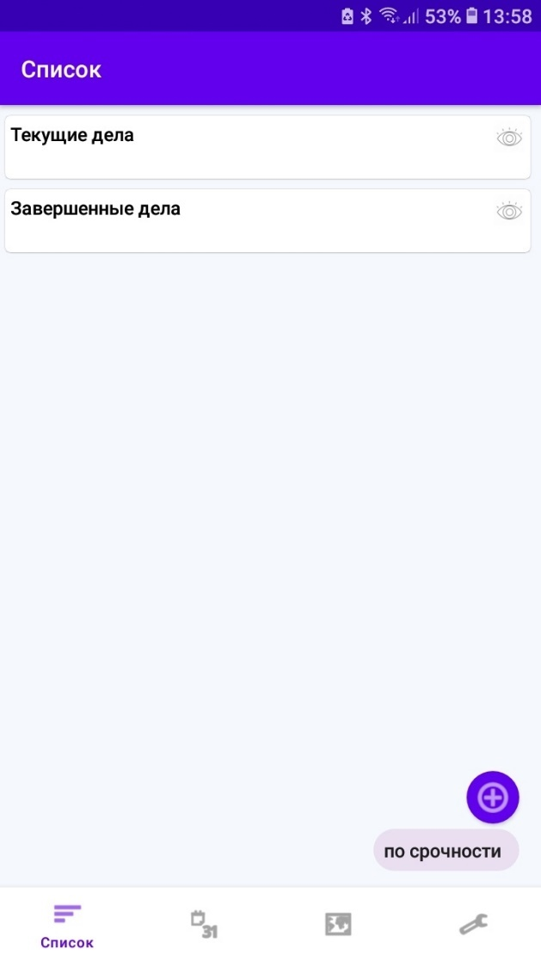Проверим функцию добавления на экране списка (добавление на экране календаря осуществляется точно так же). Действительно, при нажатии на кнопку «+» в списке появляется план, после изменения и сохранения его параметров они отображаются и в списке (рис. 1, рис. 2, рис. 3, рис. 4).

Рисунок 1 – Экран списка до добавления. Пока ни в одном в списке нет планов.

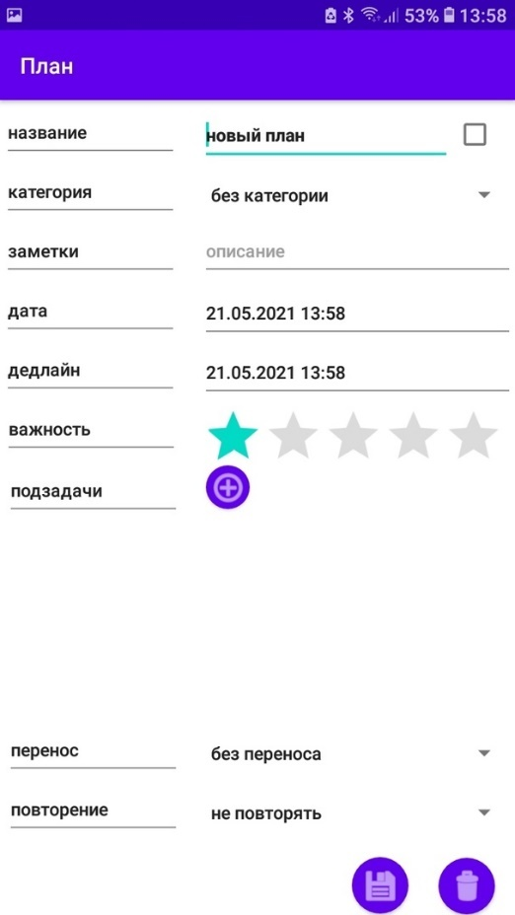Рисунок 2 – После нажатия на кнопку «+» открывается экран редактирования – задания параметров нового плана.

*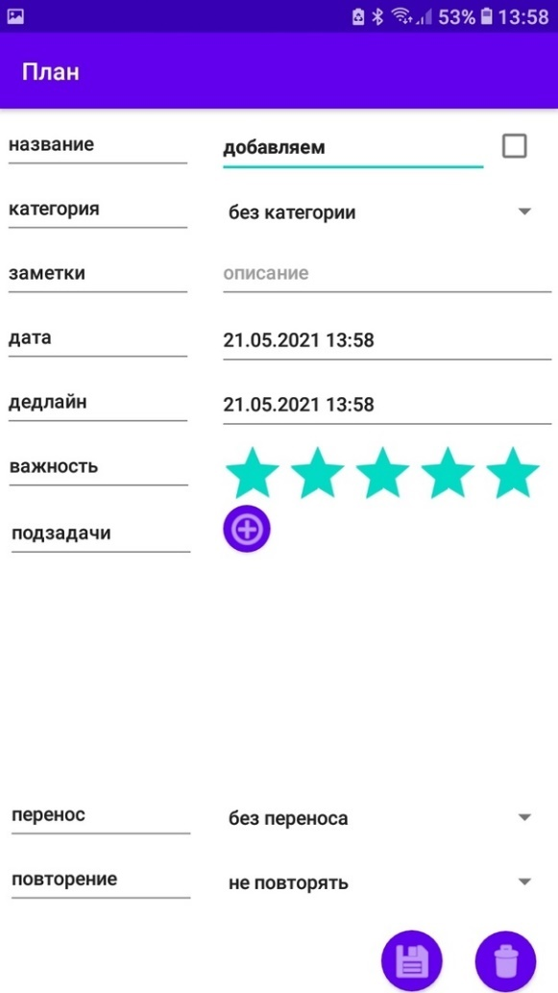Рисунок 3 – Редактирование нового плана – поменяем название и важность, нажмем кнопку сохранения.*

*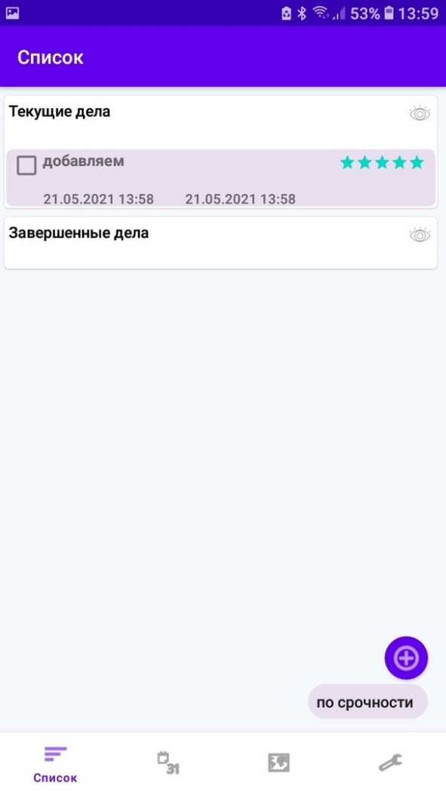Рисунок 4 – Экран списка. План с новыми параметрами добавился к списку текущих дел.*

Как можно видеть, новый план появился, и его параметры соответствуют заданным. Таким образом, создание плана работает, как и предполагалось.

**Редактирование плана**

План можно открывать для редактирования при нажатии на него в любом списке, в котором он присутствует, также экран редактирования плана открывается при создании нового плана. На экране редактирования плана можно задавать значения его параметров: названия, категории, заметок, даты и крайнего срока выполнения, важности, подпланов, переноса и повторения. При нажатии кнопки сохранения изменения применяются, и пользователь направляется на предыдущий экран, если же выйти с экрана без нажатия этой кнопки, внесенные изменения не сохранятся и план не изменится.

Проверим функцию редактировния, открыв ранее созданный план на экране списка (редактирование, открытое с любого другого экрана, осуществляется точно так же). При нажатии на план открывается экран редактирования, в информацию о плане можно внести изменения (рис. 5). По нажатии на кнопку сохранения происходит закрытие экрана редактирования, можно видеть план с обновленной информацией в списке (рис. 6). При повторном открытии плана можно видеть, что такие изменения, как, например, подпланы, которые не отображаются в списке, также сохранились (рис. 7).

Попробуем снова внести изменения в план, но не будем нажимать кнопку сохранения (рис. 8). Как можно видеть, изменения не были сохранены (рис. 9).

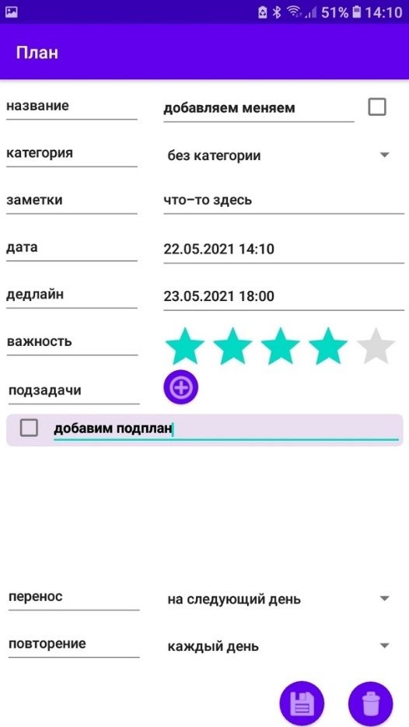*Рисунок 5 – Экран редактирования плана. Поменяем информацию, например название и важность, дату и крайнис срок выполнения, добавим подплан, выставим перенос и повторение, затем нажмем кнопку «сохранить».*

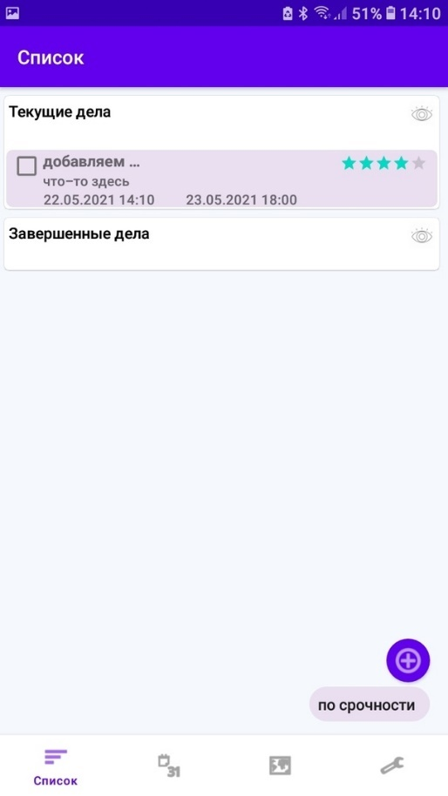

*Рисунок 6 – Экран списка. Параметры плана изменились в соответствии с внесенными.*

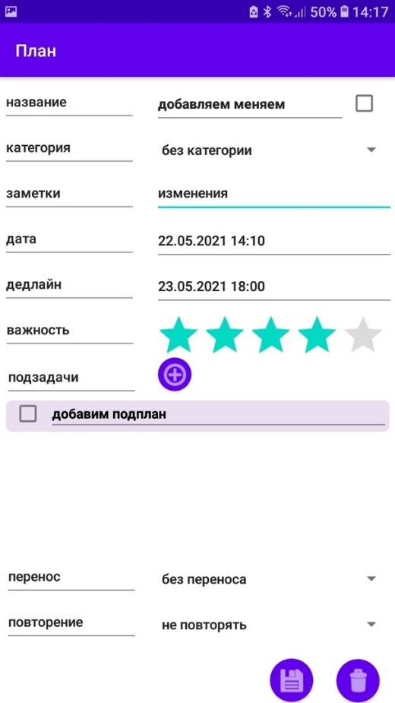*Рисунок 7 – Экран 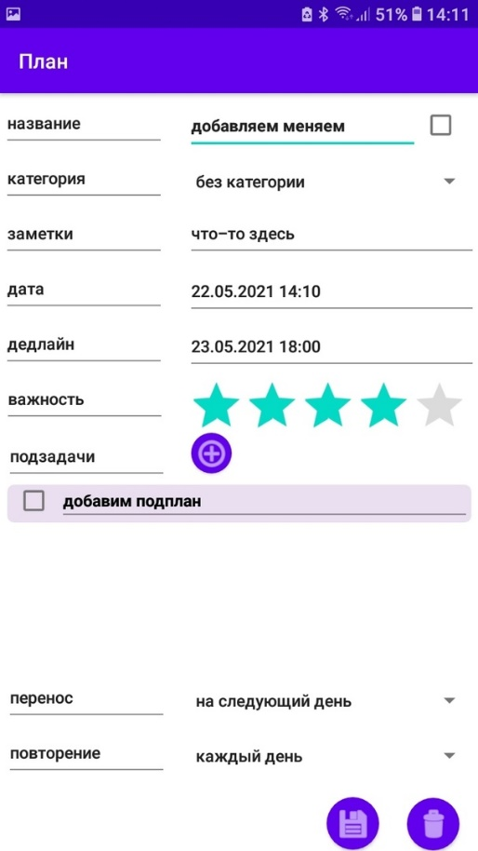редактирования плана. Также сохранились параметры, не отображаемые в списке: подпланы, перенос и повторение.*

*Рисунок 8 – Экран редактирования плана. Изменим информацию (например, внесем заметки, изменим перенос и повторение), но не будем нажимать на сохранение изменений.*

*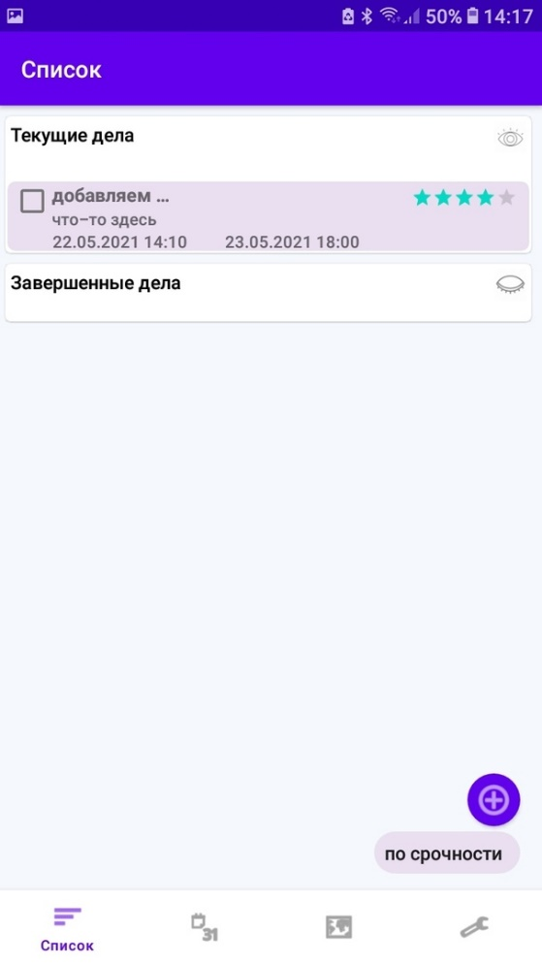Рисунок 9 – Экран списка. Параметры плана не изменились, как и ожидалось.*

Как можно видеть, план редактируется, и изменения сохраняются при выборе сохранения и не сохраняются иначе. Таким образом, редактирование плана работает, как и предполагалось.

**Удаление плана**

План можно удалить на экране редактирования, открывающемся при нажатии на план в любом списке, в котором он присутствует, с помощью нажатия на кнопку удаления. При этом план должен исчезать из всех списков, в которых он присутствовал, экран редактирования плана должен закрываться, и должен открываться экран, с которого пользователь открыл план.

Проверим функцию удаления, открыв ранее созданный план на экране списка (редактирование и, следовательно, удаление, открытое с любого другого экрана, осуществляется точно так же). При нажатии на план открывается экран редактирования. По нажатии на кнопку удаления происходит закрытие экрана редактирования, открывается экран списка, где мы больше не наблюдаем удаленный план (рис. 10).

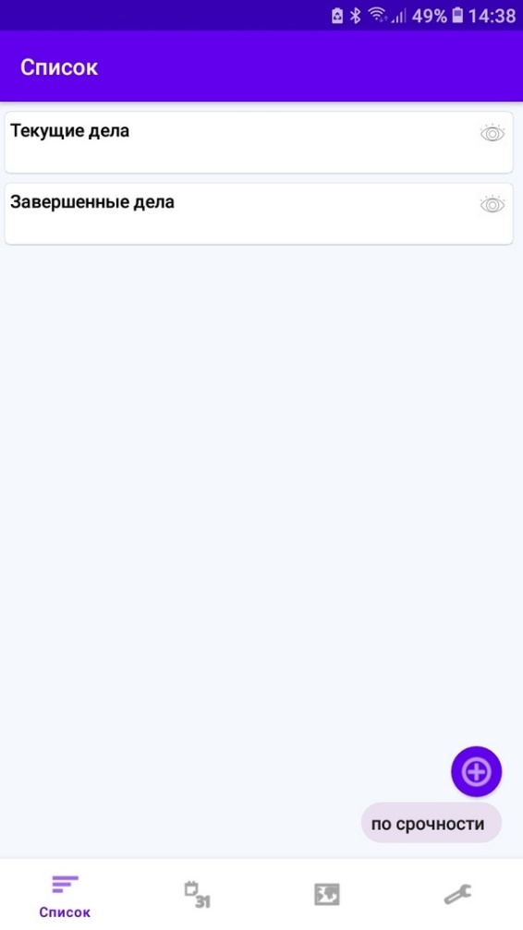*Рисунок 10 – Экран списка. После удаления плана он исчез из списков.*

Как можно видеть, план действительно пропадает при удалении. Таким образом, удаление плана работает, как и предполагалось.

Можно сделать вывод, что функциональность приложения относительно планов реализована в соответствии с техническим заданием, и интерфейс позволяет выполнять все необходимые действия, как и требовалось.

* + 1. Категория

**Создание категории**

Категорию в приложении можно создать на экране настроек категорий, который открывается с экрана всех настроек, с помощью нажатия на кнопку добавления категории. При этом к списку категорий должна добавиться новая категория, и должен открыться экран редактирования новой категории. После сохранения изменений на экране категорий информация о категории в списке должна обновиться, также название категории должно появиться в выпадающих категорий, которые можно присвоить плану на экране его редактирования.

Проверим функцию добавления на экране настроек категорий. До создания категорий в списке пусто (рис. 11), на экране редактирования плана из опций категорий есть только «без категории» (рис. 12). После нажатия на кнопку «+» на экране настроек категорий открывается экран редактирования новой категории, где можно изменить ее название (рис. 13), в новой категории пока нет планов. После сохранения новой категории она появляется как элемент в списке категорий на экране настроек (рис. 14) категорий и как вариант для значения категории на экране редактирования плана (рис. 15).

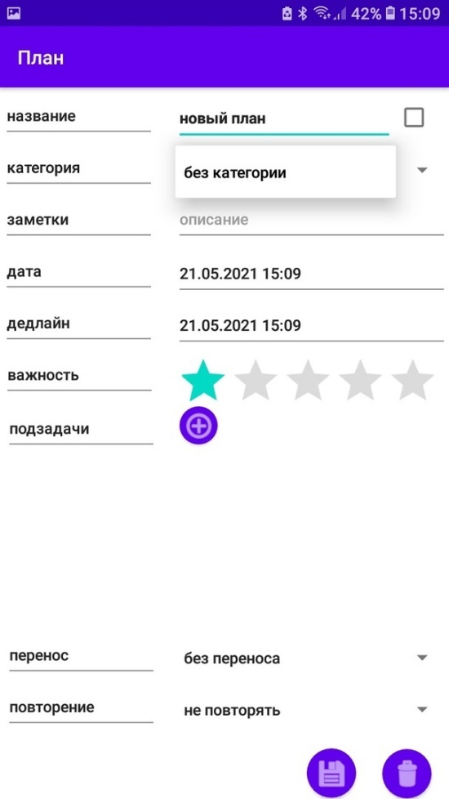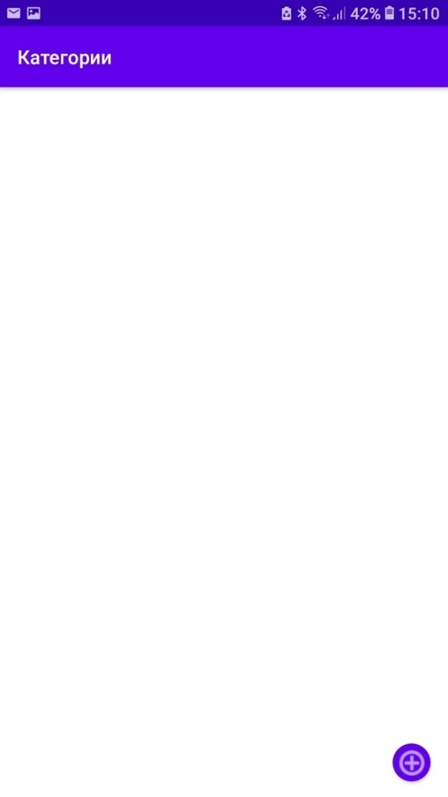*Рисунок 11 – Экран настроек категорий. До добавления категорий он пуст.*

*Рисунок 12 – Экран редактирования плана. До добавления категорий в вариантах выбора значения категории плана есть только опция «без категории».*

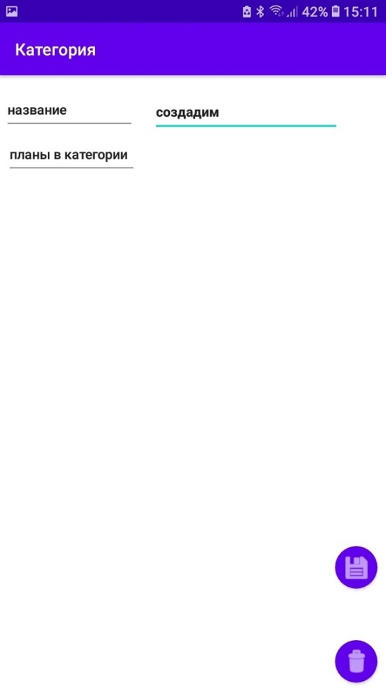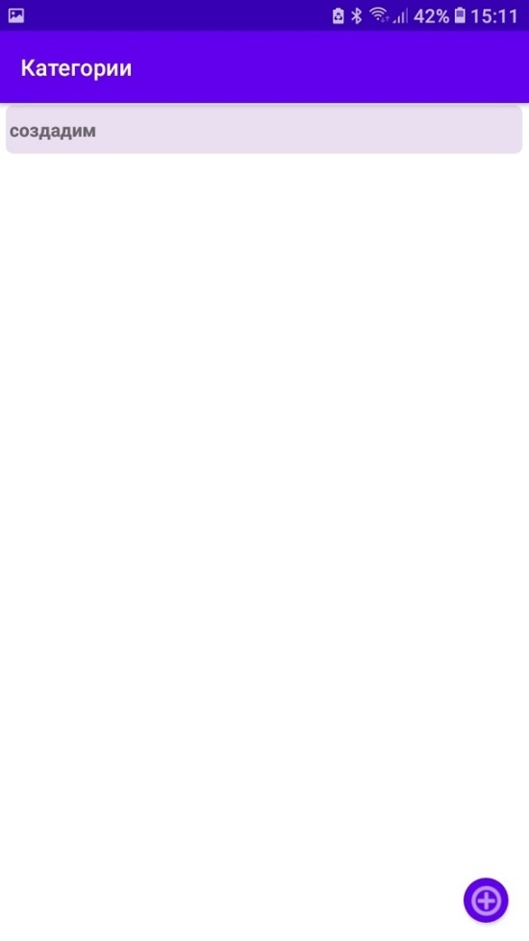*Рисунок 13 – Экран редактирования категории. После нажатия на кнопку добавления категории мы попадаем сюда и можем, например, изменить название категории.*

*Рисунок 14 – Экран настроек категорий. После сохранения изменений появилась новая категория с заданным названием.*

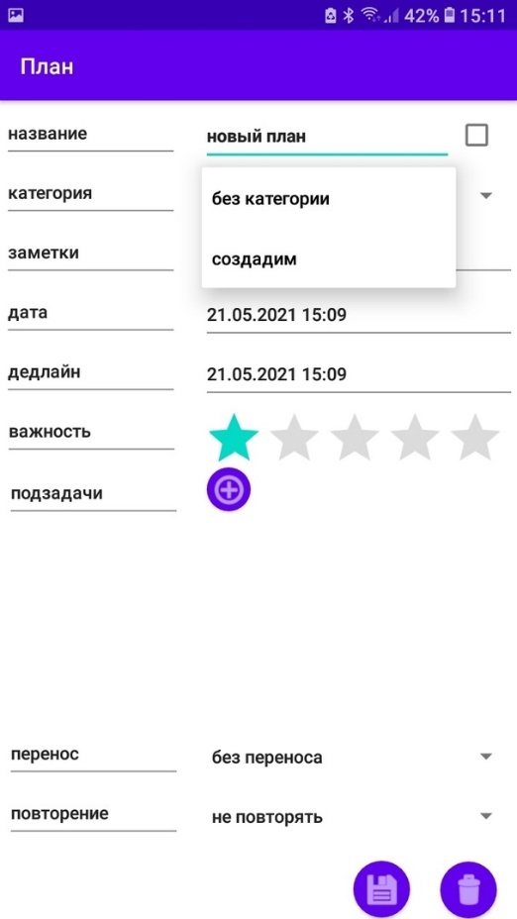*Рисунок 15 – Экран редактирования плана. После добавления и сохранения категории она появилась как опция выбора значения категории.*

Как можно видеть, новая категория появилась при нажатии на кнопку добавления категории, ее параметры соответствуют заданным. Таким образом, создание категории работает, как и предполагалось.

**Редактирование категории**

Категорию можно открывать для редактирования при нажатии на нее в списке категорий на экране настроек категорий. На экране редактирования категории можно менять ее название. При нажатии кнопки сохранения изменения применяются, и пользователь направляется на предыдущий экран, если же выйти с экрана без нажатия этой кнопки, внесенные изменения не сохранятся, и категория не изменится.

Проверим функцию редактировния, открыв ранее созданную категорию. При нажатии на категорию открывается экран редактирования, в информацию о ней можно внести изменения (рис. 16). По нажатии на кнопку сохранения происходит закрытие экрана редактирования, можно видеть категорию с обновленной информацией в списке (рис. 17).

Попробуем снова внести изменения в категорию, но не будем нажимать кнопку сохранения (рис. 18). Как можно видеть, изменения не были сохранены (рис. 19).

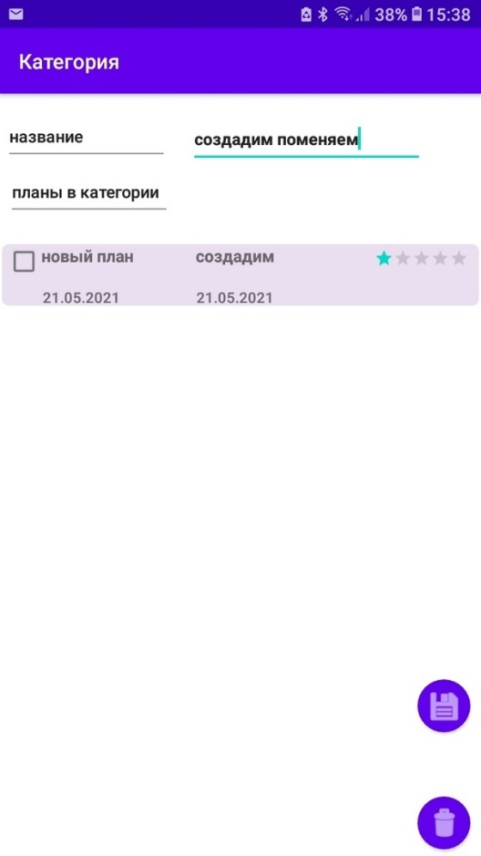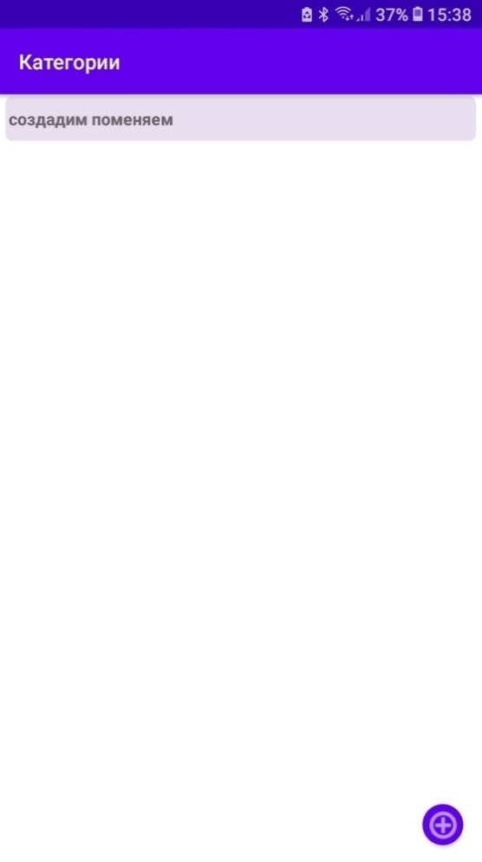*Рисунок 16 – Экран редактирования категории. Поменяем название, затем нажмем кнопку «сохранить».*

*Рисунок 17 – Экран настроек категорий. Параметры категории изменились в соответствии с внесенными.*

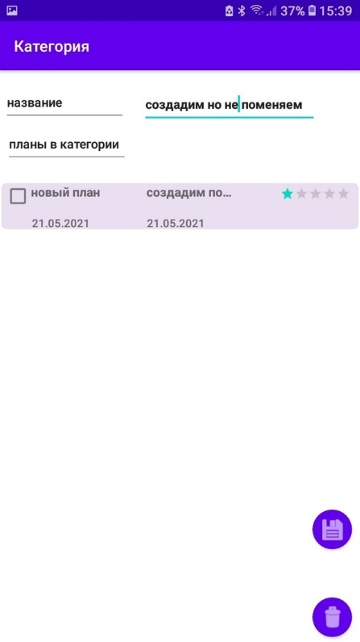*Рисунок 18 – Экран редактирования категории. Изменим информацию название, но не будем нажимать на сохранение изменений.*

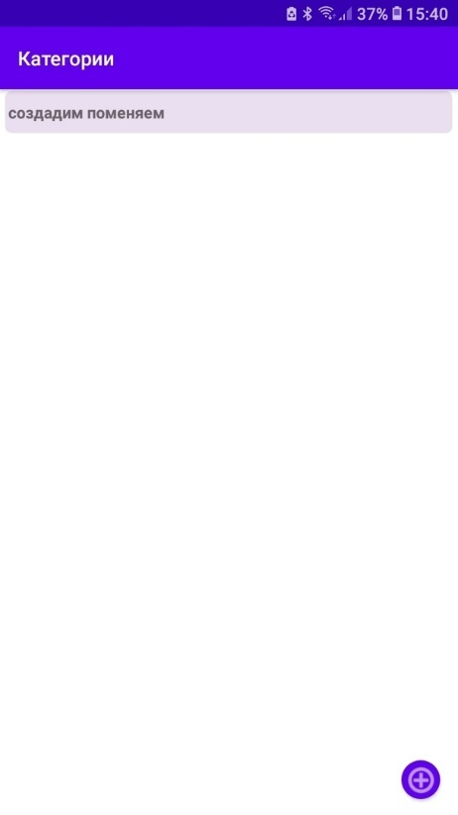

*Рисунок 19 – Экран настроек категорий. Параметры категории не изменились, как и ожидалось.*

Как можно видеть, категория редактируется, и изменения сохраняются при выборе сохранения и не сохраняются иначе. Таким образом, редактирование категорий работает, как и предполагалось.

**Удаление категории**

Категорию можно удалить на экране редактирования при нажатии на кнопку удаления. Категория должна исчезать из списка категорий и из опций на экране редактирования плана, экран редактирования категории должен закрываться, а экран настроек категорий - открываться.

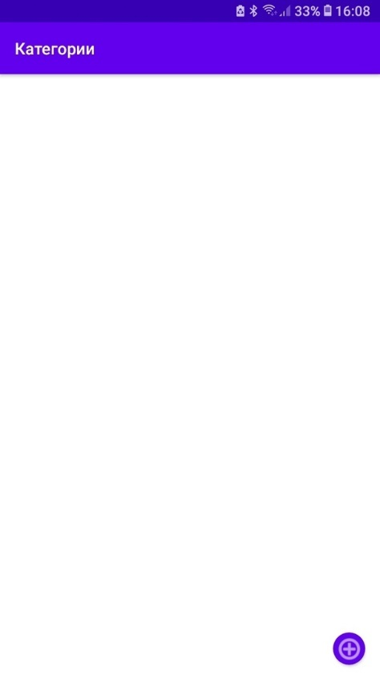Проверим функцию удаления ранее созданной категории. При нажатии на нее открывается экран редактирования, по нажатии на кнопку удаления экрана редактирования закрывается, открывается экран списка категорий, где больше нет удаленной категории (рис. 20), также ее больше нет в опциях категорий плана (рис. 21).

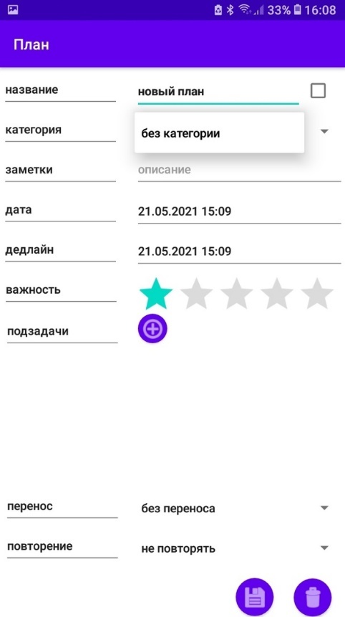*Рисунок 20 – Экран списка категорий. После удаления категории она исчезла из списка категорий.*

*Рисунок 21 – Экран редактирования плана. После удаления категория исчезла из опций значения категории.*

Как можно видеть, категория действительно пропадает при удалении. Таким образом, удаление категории работает, как и предполагалось.

**Отображение планов по категории**

Планы можно просматривать в списке в соответствии с категорией на экране редактирования категории, открывающемся при нажатии на категорию в списке категорий на экране настроек категорий. При этом отображаются планы, категория которых соответствует просматриваемой.

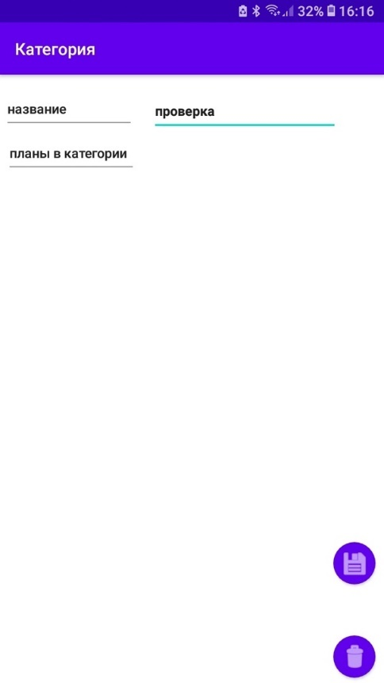Проверим функцию просмотра по категории, для этого создадим новую категорию. Сначала нет планов, относящихся к ней (рис. 22). Создадим два плана, отметим в них новую категорию как выбранную (рис. 23, рис. 24). При открытии категории мы видим добавленные планы (рис. 25).

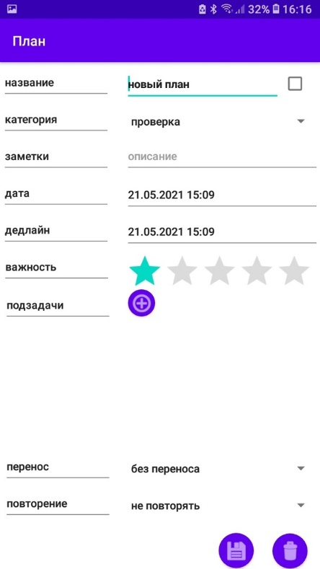*Рисунок 22 – Экран редактирования категории. У новой категории изначально нет планов.*

*Рисунок 23 – Экран редактирования плана. Создаем план и выбираем новую категорию как его категорию.*

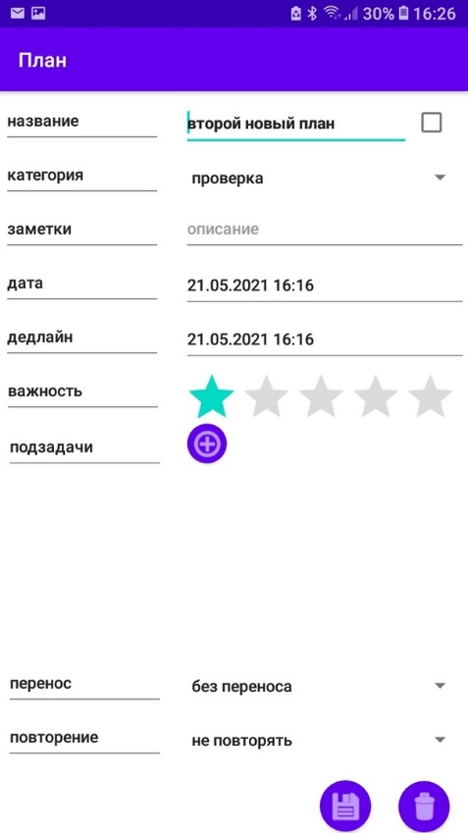*Рисунок 24 – Экран редактирования плана. Создаем план и выбираем новую категорию как его категорию*

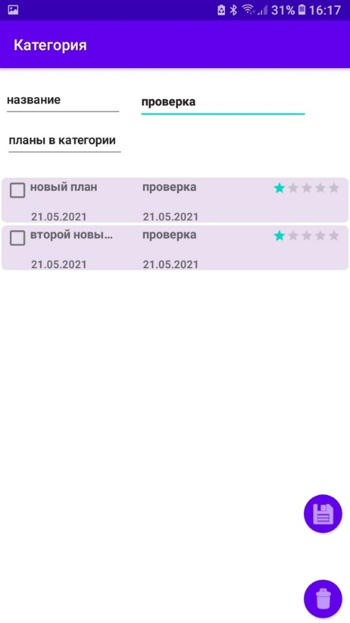

*Рисунок 25 – Экран редактирования категории. В списке планов отображаются планы с этой категорией*

Как можно видеть, отображение планов в соответствии с категорией действительно работает, как и предполагалось.

Можно сделать вывод, что функциональность приложения относительно категорий реализована в соответствии с техническим заданием, и интерфейс позволяет выполнять все необходимые действия, как и требовалось**.**

* + 1. Отображения планов

Планы в приложении можно просматривать в разных форматах, например в виде списков с функциями сортировки по срочности и по важности, с разделением на два списка в зависимости от завершенности или незавершенности, в виде календаря, в виде матрицы Эйзенхауэра.

**В виде списка**

Функция отображения планов в списке заключается в том, что планы находятся в списке, появляются там при добавлении, исчезают при удалении, меняются при редактировании. Эта функция проверена в предыдущих пунктах.

**Сортировки**

Функция сортировки планов на экране списка заключается в том, что существуют две опции сортировки планов в списках. При выборе сортировки по срочности (сортировка по умолчанию) планы в списках упорядочиваются по возрастанию крайнего срока выполнения. При выборе сортировки по важности планы упорядочиваются по убыванию численного значения важности.

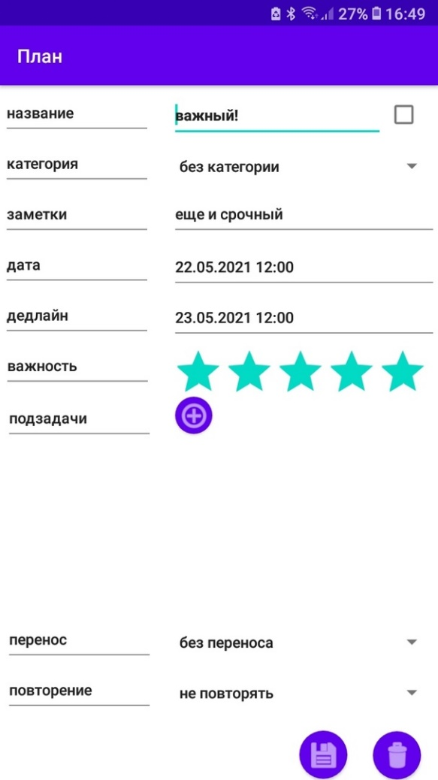Проверим функцию сортировки (на примере планов в списке текущих дел, список завершенных дел функционирует так же), для этого создадим несколько новых планов с различными параметрами времени и крайнего срока выполнения и важности (рис. 26, рис. 27, рис. 28, рис. 29, рис. 30, рис. 31). Выберем сортировку по срочности. Планы теперь отображаются на экране списка в порядке возрастания даты крайнего срока выполнения (рис. 32). При выборе сортировки по важности планы переупорядочиваются в соответствии с убыванием их важности (рис. 33).

*Рисунок 26 – Экран редактирования плана. Создадим план с важностью 5 и сроком 23.05.2021 12:00.*

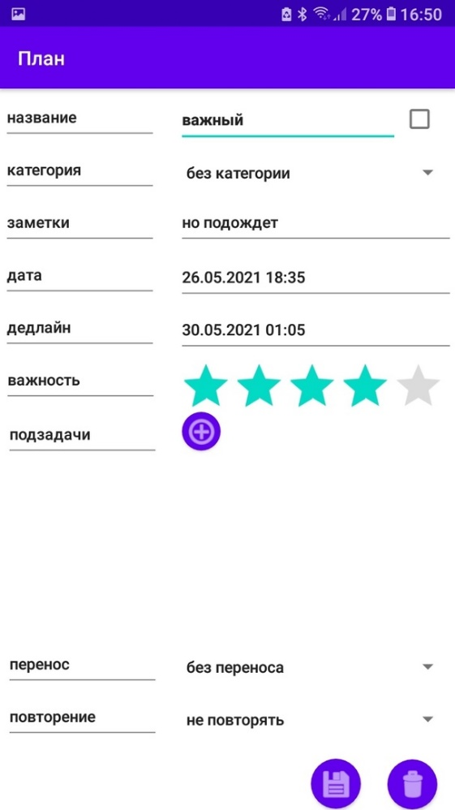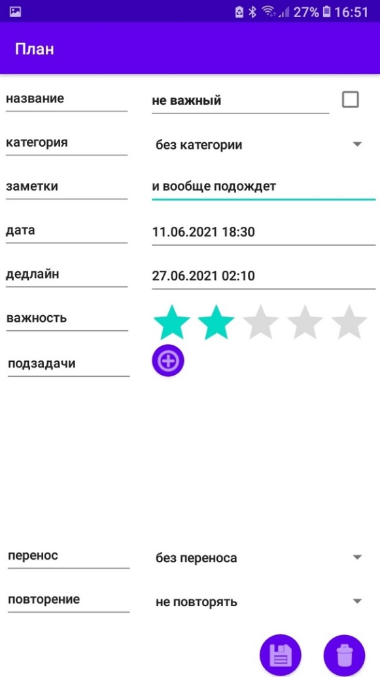*Рисунок 27 – Экран редактирования плана. Создадим план с важностью 4 и сроком 30.05.2021 01:05.*

*Рисунок 28 – Экран редактирования плана. Создадим план с важностью 2 и сроком 27.06.2021 02:10.*

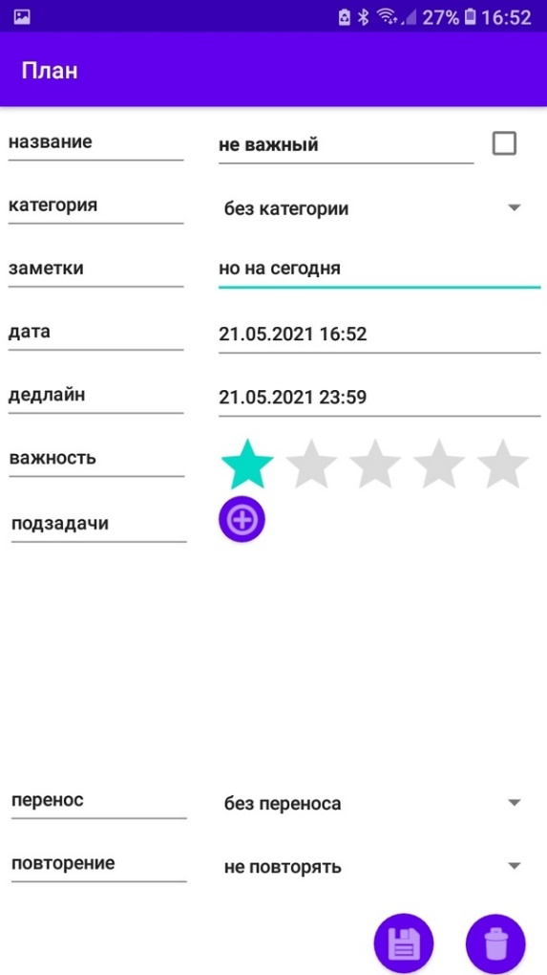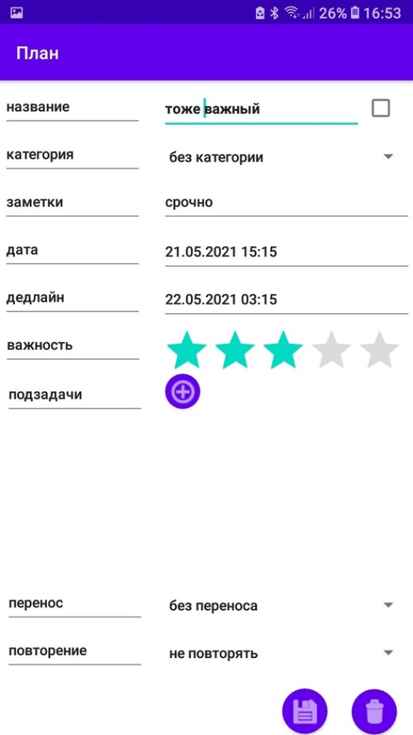*Рисунок 29 – Экран редактирования плана. Создадим план с важностью 1 и сроком 21.05.2021 23:59.*

*Рисунок 30 – Экран редактирования плана. Создадим план с важностью 3 и сроком 22.05.2021 03:15.*

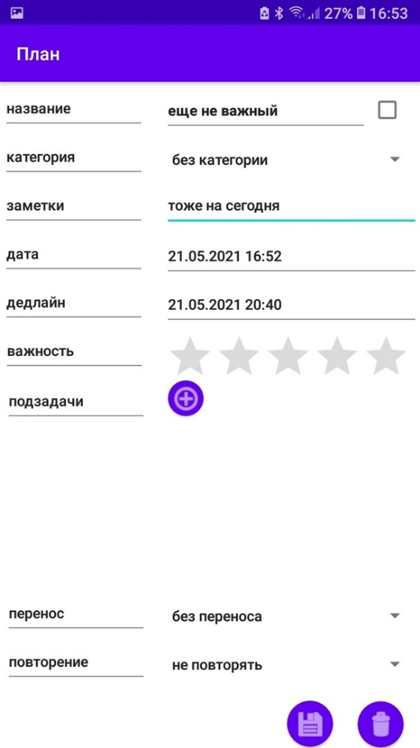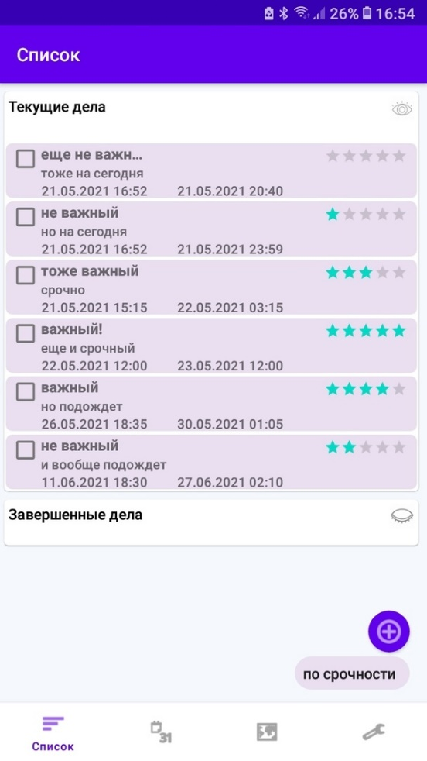*Рисунок 31 – Экран редактирования плана. Создадим план с важностью 0 и сроком 21.05.2021 20:40.*

*Рисунок 32 – Экран списка планов. Планы сортируются по срочности – они действительно упорядочены по крайнему сроку выполнения.*

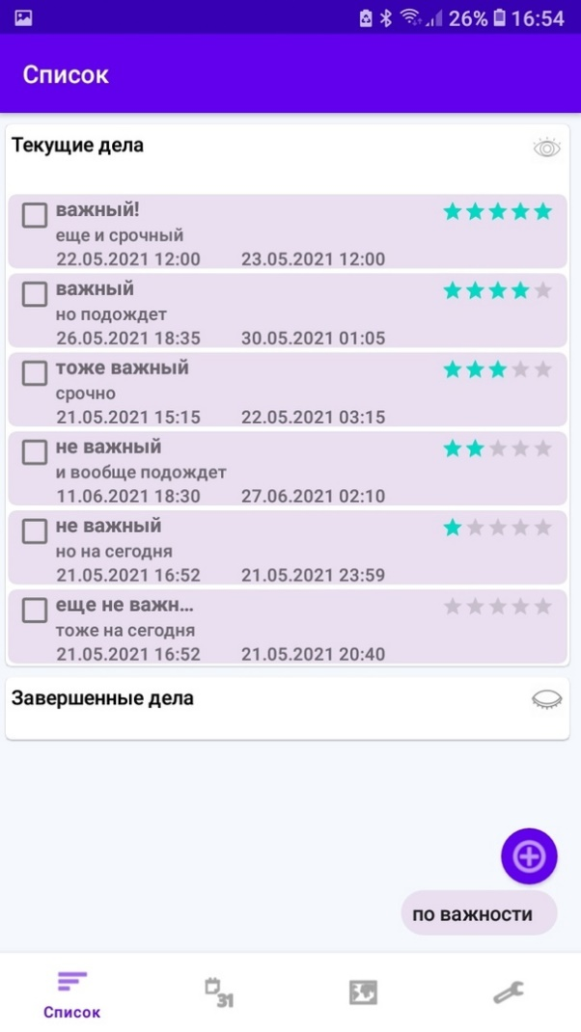*Рисунок 33 – Экран списка планов. Планы сортируются по важности – они действительно упорядочены по уменьшению важности (отмечена звездочками).*

Как можно видеть, сортировка планов на экране списка в соответствии с важностью и срочностью действительно работает, как и предполагалось – планы упорядочиваются как надо.

**Разделение на скрываемые списки**

Функция разделения планов на экране списка на скрываемые списки заключается в том, что отображаются два списка планов: список с невыполненными планами и список с выполненными, каждый из которых можно свернуть или развернуть. Также требуется, чтобы планы перемещались из одного списка в другом при изменении статуса выполнения.

Проверим разделение на списки и сокрытие списков, для в списке созданных ранее планов (рис. 34) этого отметим ранее созданный план как выполненный (рис. 35). Он исчез из списка текущих и переместился в список выполненных (рис. 36). Отметим еще один план как выполненный на экране редактирования плана (рис. 37), сохраним изменения. Он тоже исчезает из списка активных дел и появляется в списке выполненных (рис. 38). Теперь для проверки функции сокрытия нажмем на значок глаза сначала у списка текущих дел. Список свернулся (рис. 39). При нажатии на соответствующую иконку у списка выполненных дел он также сворачивается (рис. 40).

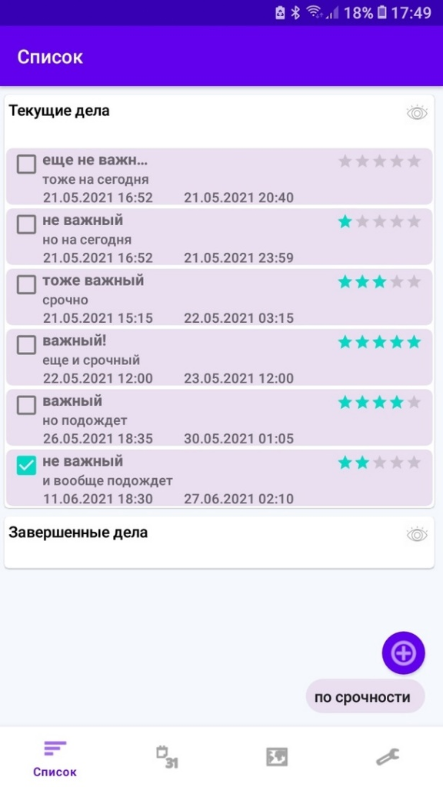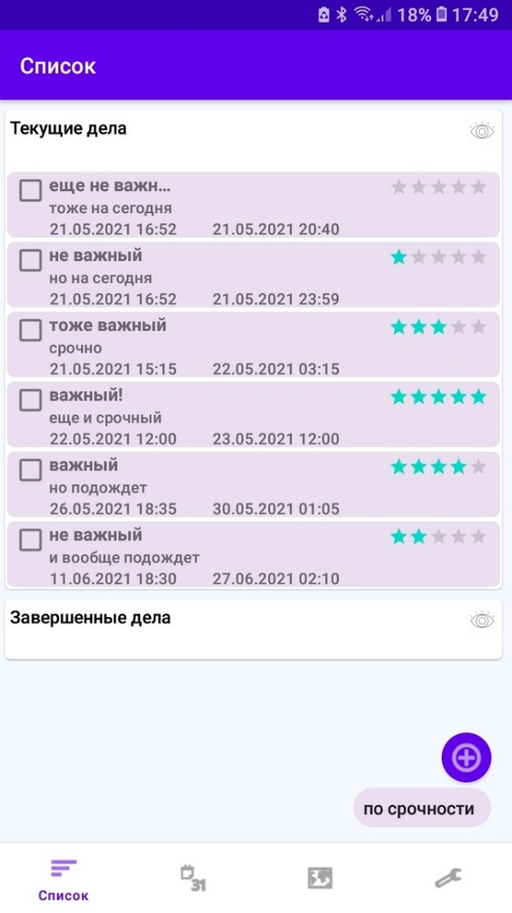*Рисунок 34 – Экран списка планов. До манипуляций с планами они расположены так. Оба списка открыты.*

*Рисунок 35 – Экран списка планов. Отмечаем один из планов как выполненный.*

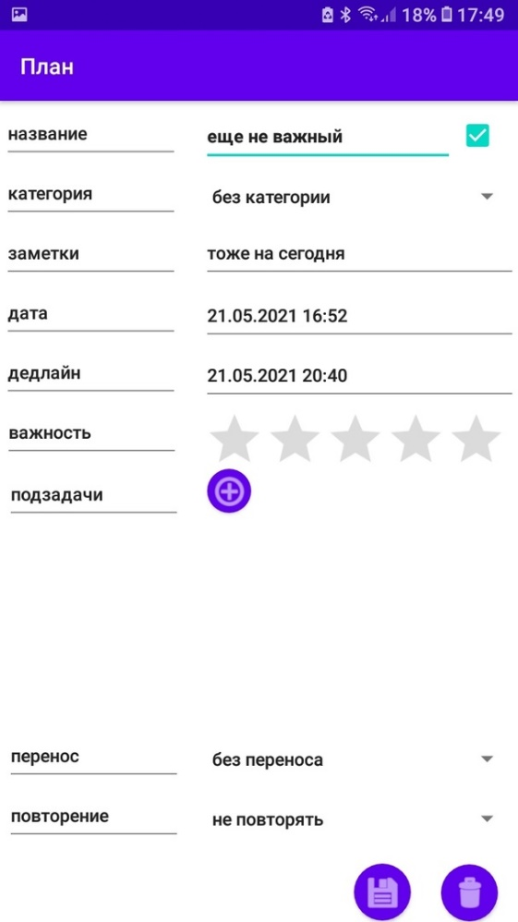*Рисунок 36 – Экран списка планов. Отмеченный как выполненный план переместился в список выполненных планов.* 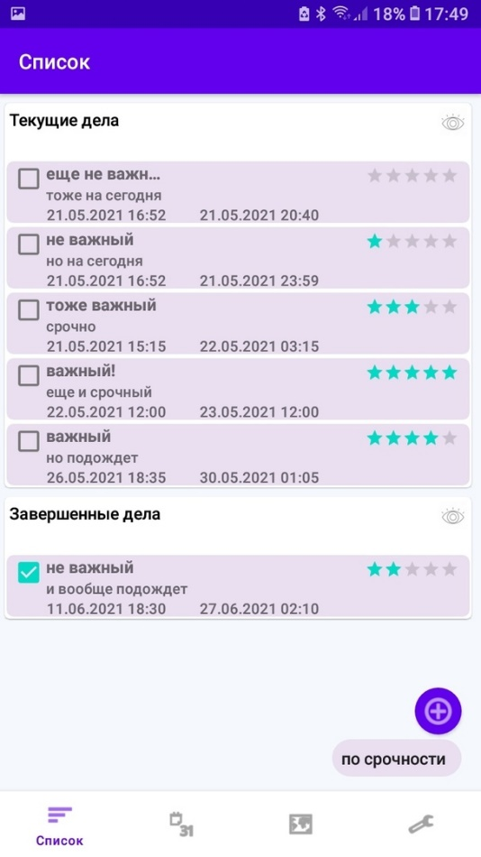

*Рисунок 37 – Экран редактирования плана. Отмечаем еще один план как выполненный.*

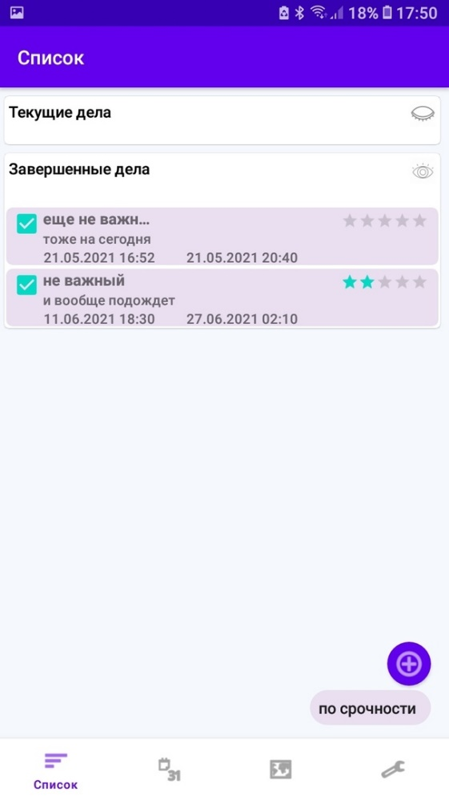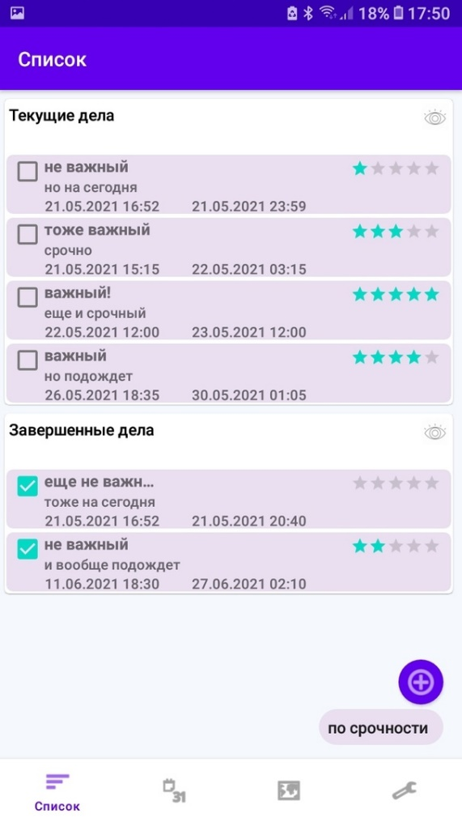*Рисунок 38 – Экран списка планов. Еще один план переместился в список выполненных планов.*

*Рисунок 39 – Экран списка планов. После нажатия на иконку глаза список текущих дел свернулся.*

*Рисунок 40 – Экран списка планов. После нажатия на иконку глаза список завершенных дел тоже свернулся.* 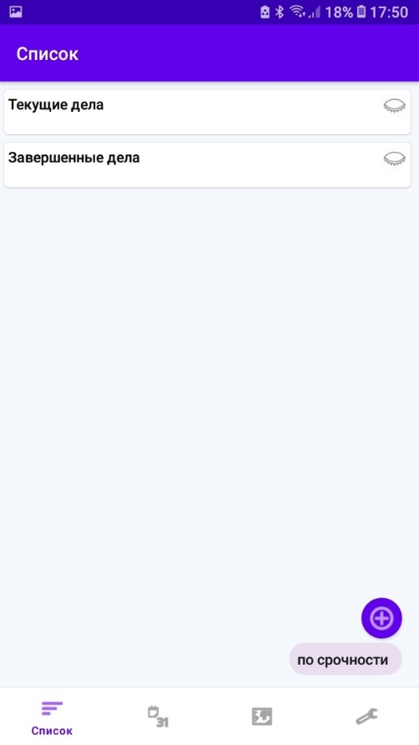

Как можно видеть, разделение планов на экране списка по статусу выполнения, перемещение их между списками, сокрытие и раскрытие списков работает в соответствии с требованиями.

**В виде календаря**

Отображение планов в соответствии с календарем осуществляется на экране календаря. От отображения требуется, чтобы при выборе дня отражались планы на этот день (сравнение по дате выполнения), при добавлении плана его дата выполнения выставлялась автоматически равной выбранной в календаре дате.

Проверим календарное отображение. При открытии экрана календаря и выборе различных дат видно, что планы в списках соответствуют выбранным датам (рис. 41, рис. 42). Теперь проверим добавление с автоматическим заданием даты. При открытии дня, на который не назначено ни одно дело, изначально виден пустой список (рис. 43). При нажатии на кнопку «+» к списку добавляется новый план и открывается экран редактирования плана, на котором видно, что дата действительно задана как выбранная (рис. 44). После сохранения плана и выхода на экран календаря можно видеть, что он появился в списке на выбранную дату (рис. 45).

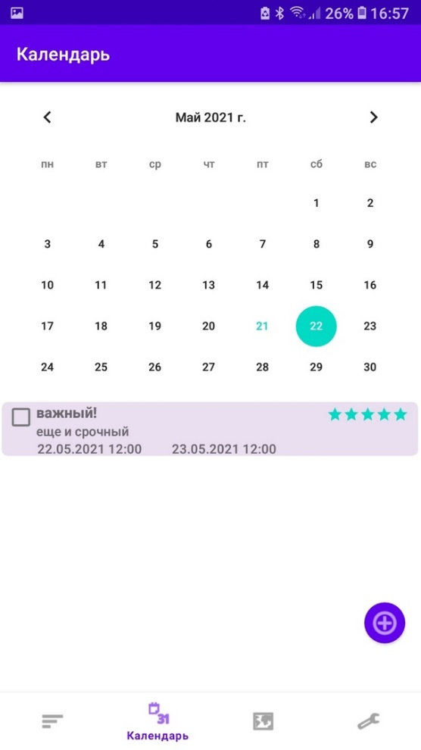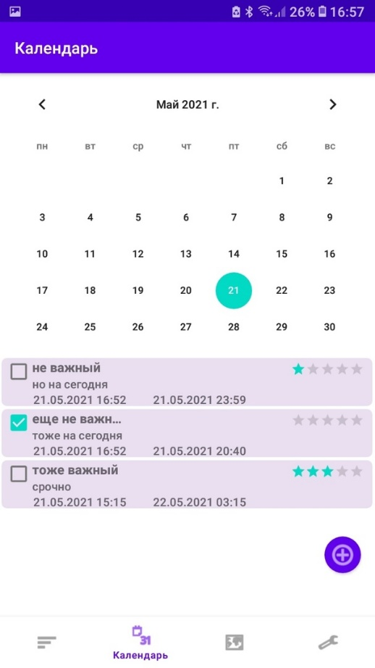*Рисунок 41 – Экран календаря. При выборе даты 21.05 в списке отображаются планы с соответствующей датой выполнения.*

*Рисунок 42 – Экран календаря. При выборе даты 22.05 в списке отображаются планы с соответствующей датой выполнения.*

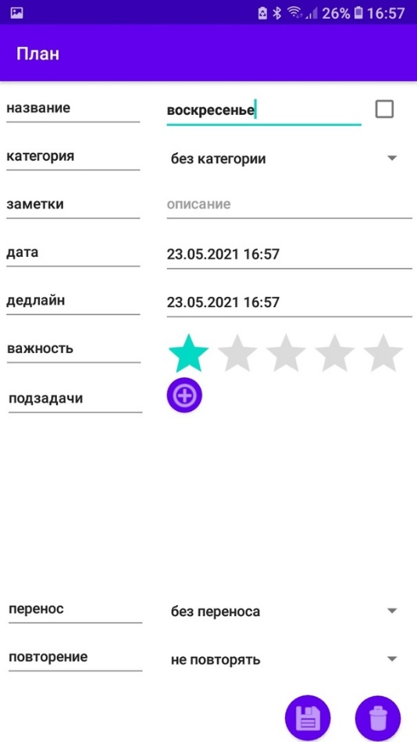*Рисунок 43 – Экран календаря. При выборе даты 23.05 отображается пустой список.* 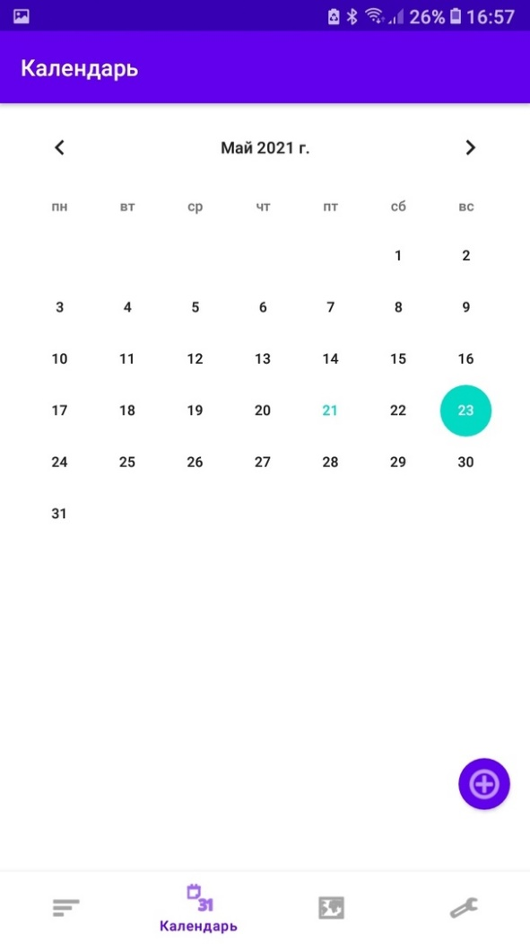

*Рисунок 44 – Экран редактирования плана. При нажатии на «+» создается план с заданной выбранной датой.*

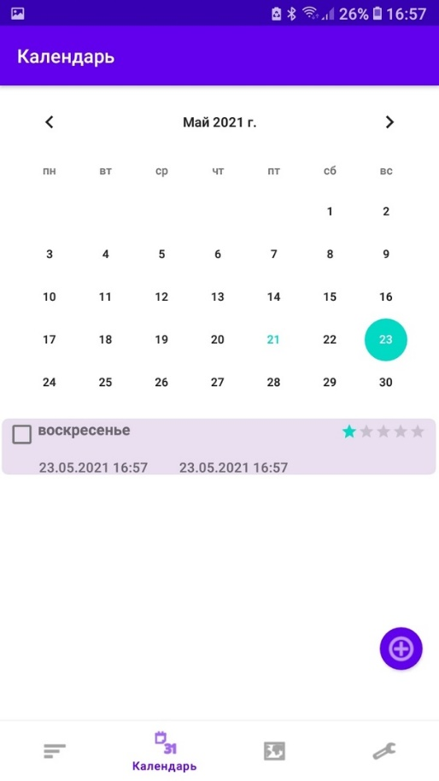*Рисунок 45 – Экран календаря. После сохранения нового плана он появился в списке на 23.05.2021.*

Таким образом, отображение планов на экране календаря в соответствии с датой выполнения, добавление планов на этом экране работает в соответствии с требованиями.

**В виде матрицы Эйзенхауэра**

Отображение планов в виде матрицы Эйзенхауэра предполагает их деление на 4 категории в соответствии с срочностью (количеством дней с текущей даты до крайнего срока выполнения) и важностью, также в матрице отображаются только текущие планы. В приложении оно осуществляется на экране матрицы.

Проверим отображение в виде матрицы Эйзенхауэра. Откроем экран с списком планов, созданных ранее в пункте 6.1.3 «Сортировки» (рис. 46). Можно видеть распределение по категориям в соответствии с срочностью и важностью. При нажатии на кнопку “i” выводится информационная справка (рис. 47). Теперь отметим два плана как выполненные (как было сделано в пункте 6.1.3 «Разделение на скрываемые списки»). При возвращении на экран матрицы можно видеть, что они пропали из списков, так как отображаются в матрице только текущие дела (рис. 48).

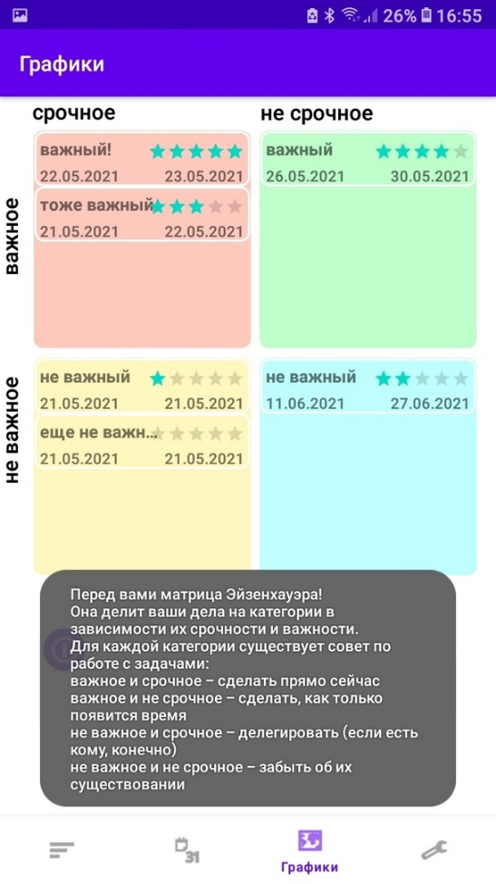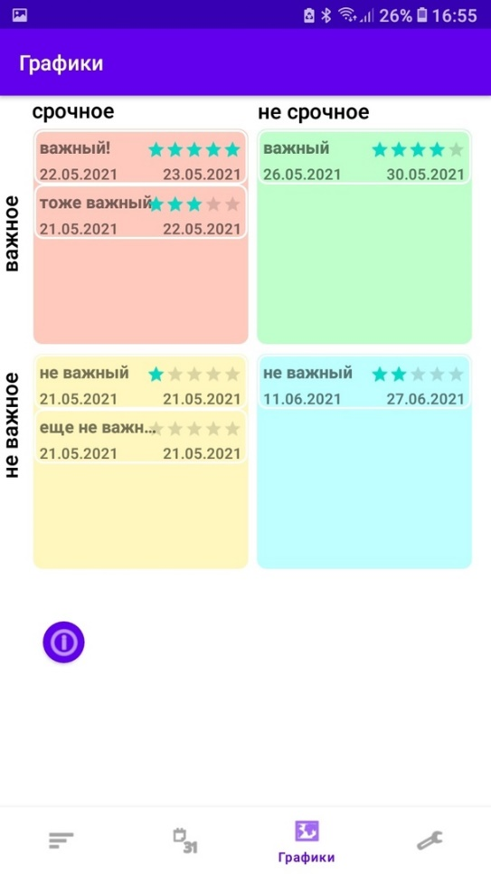*Рисунок 46 – Экран матрицы. Планы отображаются в соответствии с важностью и срочностью.*

*Рисунок 46 – Экран матрицы. При нажатии на кнопку информации выводится информационная справка.*

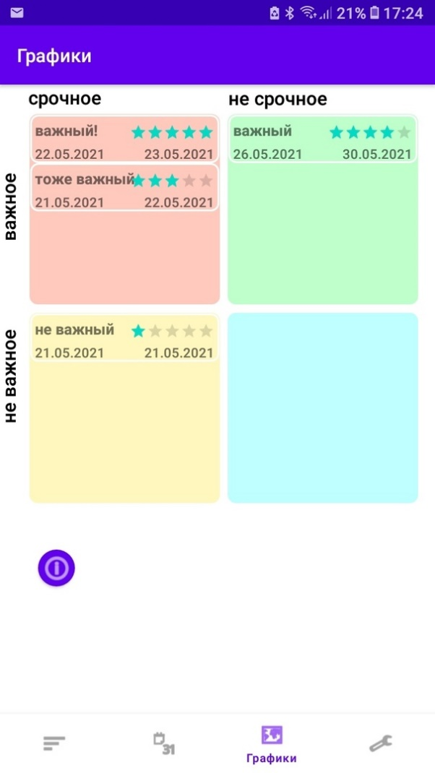*Рисунок 48 – Экран матрицы. После отметки планов как выполненных они исчезают из матрицы.*

Таким образом, отображение планов на экране матрицы Эйзенхауэра в соответствии с важностью и срочностью работает в соответствии с требованиями.

Можно видеть, что все требуемые в техническом задании отображения планов и методы работы с этими отображениями реализованы.

* + 1. Проверка требований к серверной части.
       1. Первый вход в приложение без аккаунта Google или сохранённых данных.

Приложение запускается и работает корректно без ошибок. При нажатии кнопки «Войти в локальный аккаунт» (см. рис. 49) появляется сообщение «Не получилось получить сохраненные данные» и открывается список планов с одним авто сгенерированным дедлайном (см. рис. 50).

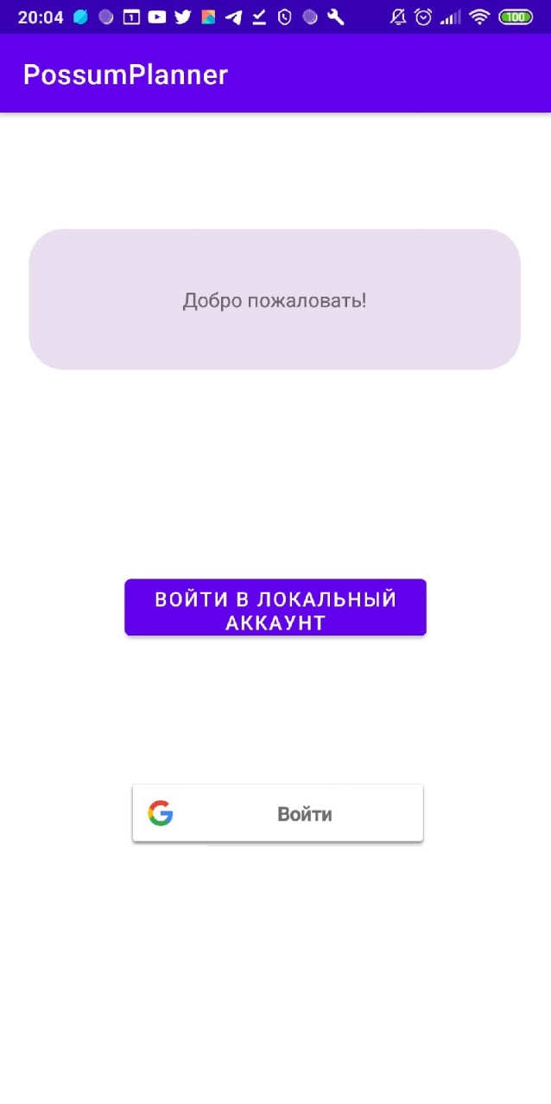

Рисунок 49 – начальная страница аутентификации

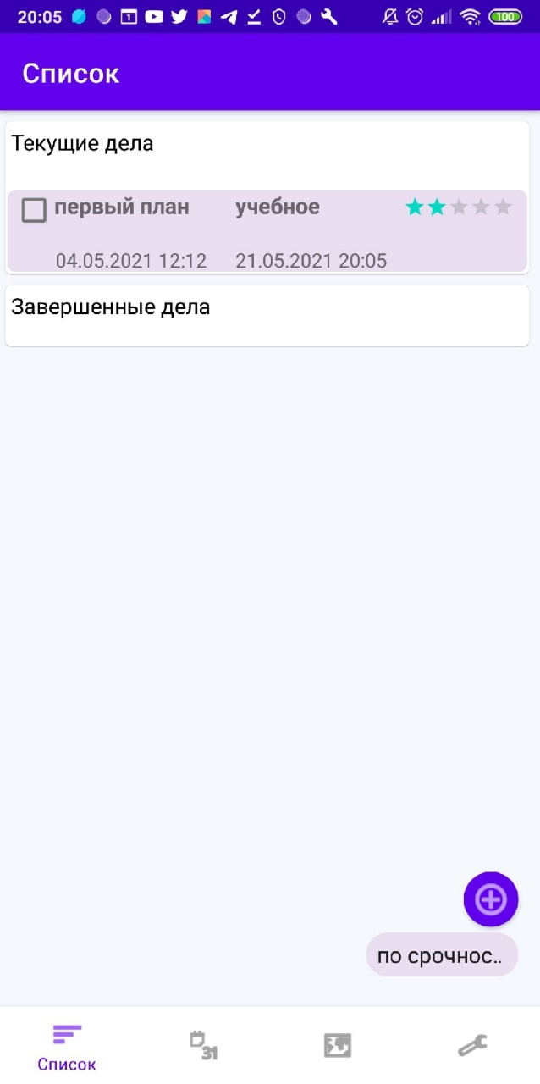

Рисунок 50 – значение по умолчанию для первого открытия локального аккаунта без привязки к Google аккаунту

* + - 1. Вход в приложение с локально сохранёнными данными.

Если в приложение до текущего входа в приложение был совершён вход только в локальный аккаунт на устройстве, тогда если при входе нажать на кнопку «Войти в локальный аккаунт» (см. рис. 49), то на появившемся экране отображения планов отобразятся сохранённые в прошлый сеанс планы (см. рис. 51, 52).

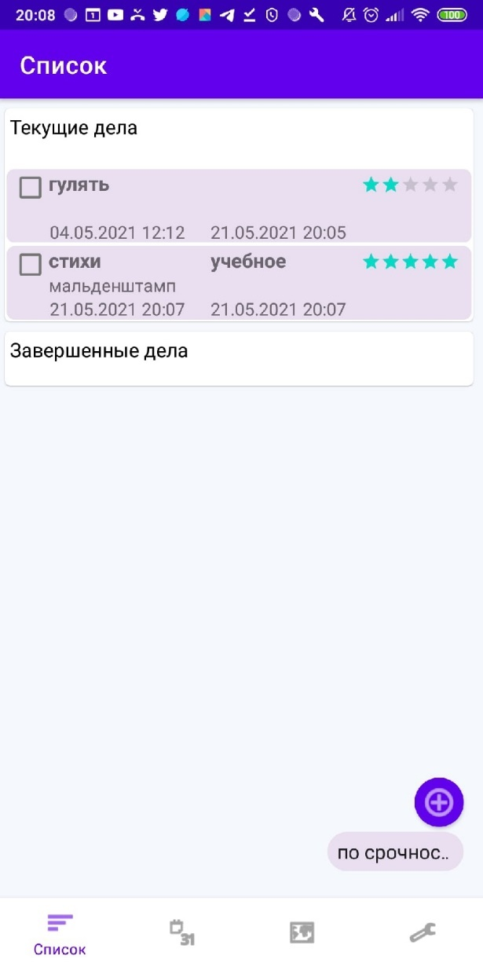

Рисунок 51 – вид списка дедлайнов локального аккаунта в первом сеансе.

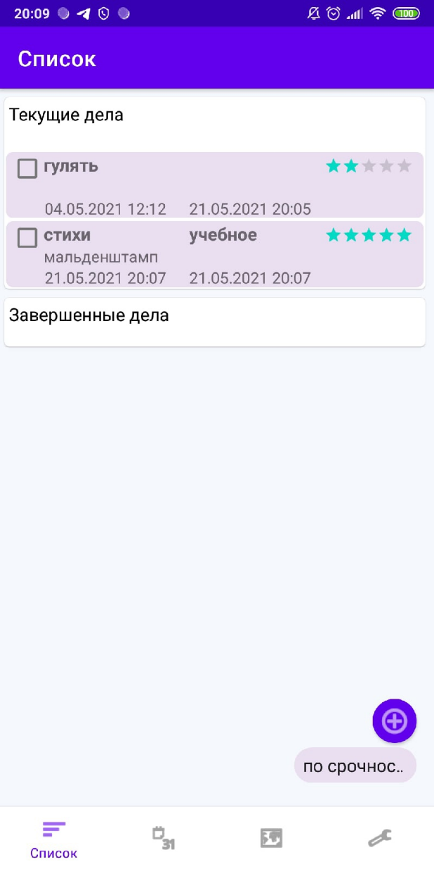

Рисунок 52 - вид списка дедлайнов локального аккаунта во втором сеансе.

* + - 1. Сохранение локальных данных при переводе приложения в фоновый режим.

Если после работы с планами приложение было переведено в фоновый режим, а затем возвращено обратно в рабочий режим, то данные, сохранённые локально при работе только с локальным аккаунтом на устройстве, не теряются.

* + - 1. Сохранение локальных данных при выключении приложения.

Если приложение было выключено, а затем включено, то данные, сохранённые локально при работе только с локальным аккаунтом на устройстве, не теряются и при нажатии кнопки «Войти в локальный аккаунт» останутся неизменными с последнего сеанса работы.

* + - 1. Сохранение локальных данных при выключении устройства.

Если устройство пользователя было выключено в процессе работы приложение, а затем включено, а после было включено само приложение, то данные, сохранённые локально при работе только с локальным аккаунтом на устройстве, не теряются и при нажатии кнопки «Войти в локальный аккаунт» останутся неизменными с последнего сеанса работы.

* + - 1. Первый вход приложение с помощью аккаунта Google.

При нажатии на начальном экране кнопки «Войти» (см. рис. 49) появляется панель с выбором аккаунта Google для авторизации (см. рис. 53). В случае если на устройстве пользователя уже использовался Google аккаунт и он был запомнен в устройстве, то на панели будет присутствовать возможность выбора этого Google аккаунта для аутентификации, как на рис. 53. В случае, если пользователь желает использовать Google аккаунт, не запомненный на устройстве пользователя, то нажать кнопка «Добавить аккаунт».

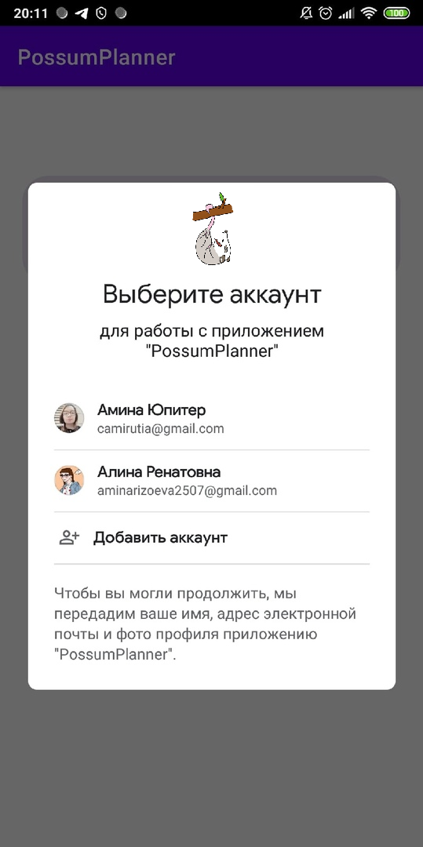

Рисунок 53 – выбор Google аккаунта для входа.

При первом входе через Google аккаунт начальный список планов пуст (см. рис. 54).

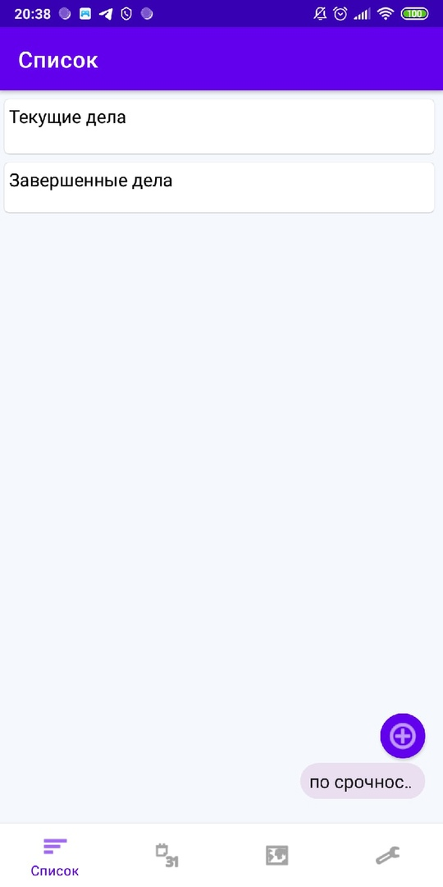

Рисунок 54- значение по умолчанию для первого открытия для Google аккаунта

* + - 1. Безопасность использования входа через Google аккаунт.

При нажатии на кнопку «Добавить аккаунт» (см. рис. 53) пользователю предоставляется возможность ввести другой адрес почты Google или завести новый аккаунт Google с помощью стандартного Google сервиса (см. рис. 55).

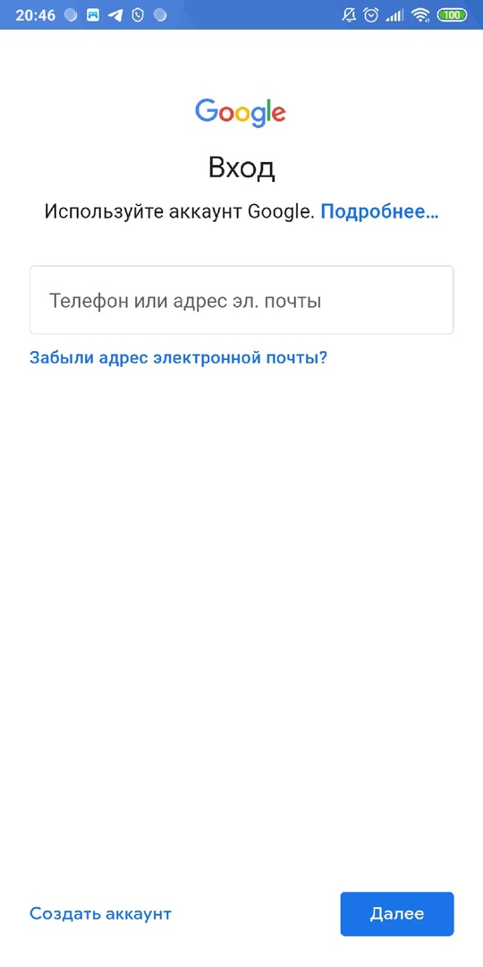

Рисунок 55 – стандартное окно входа в Google.

* + - 1. Сохранение данных Google аккаунта локально.

При возврате на страницу аутентификации после авторизации через Google аккаунт и проведения работы с данными, при нажатии на кнопку «Войти через локальный аккаунт» (см. рис. 49) открывается страница с отображением планов списком с сохранёнными данными последнего Google аккаунта.

* + - 1. Доступность сохранённых данных для Google аккаунта без подключения устройства к интернету.

При отключении устройства от сети Интернет в приложении доступны данные Google аккаунта, полученные до отключения интернета.

* + - 1. Обновление данных об изменениях в базе данных при закрытии приложения.

При выключении приложения при доступе к сети Интернет, данные о планировании данного Google аккаунта в базе данных совпадают с локальными данными, сохранёнными на устройстве.

* + - 1. Удаление данных из базы данных.

При удалении плана из планов аккаунта Google, план также удаляется из базы данных.

При удалении категории из категорий аккаунта Google, категория также удаляется из базы данных.

* + - 1. Синхронизация данных одного аккаунта Google на разных устройствах.

Если войти в Google аккаунт на одном устройстве, добавить данных, а затем выключит приложение и зайти в него через тот же Google аккаунт на другом устройстве, то данные сохранятся и будут одинаковыми.

Если войти в Google аккаунт одновременно на двух устройствах, то если изменить на одном устройстве план, зачем сохранить изменения, то при обновлении страницы списка планов на другом устройстве план изменится соответственно.

* + 1. Проверка требований к интерфейсу.

Как можно видеть в предыдущих пунктах, интерфейс приложения удовлетворяет требованиям и выполняет все необходимые функции.

* + 1. Проверка требований к входным данным.

Предыдущие пункты свидетельствует о том, что входные данные соответствуют требованиям, также реализуются необходимые способы их задания посредством интерфейса.

* + 1. Проверка требований к выходным данным.

Из предыдущих пунктов видно, что программа генерирует выходные данные в соответствии с требованиями – вывод информации в интерфейс удовлетворяет требованиям к нему.

* 1. **Проверка требований к надежности**

На протяжение использования программы пользователь может намеренно или случайно ввести некорректные данные. При этом программа не должна завершаться аварийно. Должны быть предусмотрены проверки корректности ввода и методы работы с неправильным вводом.

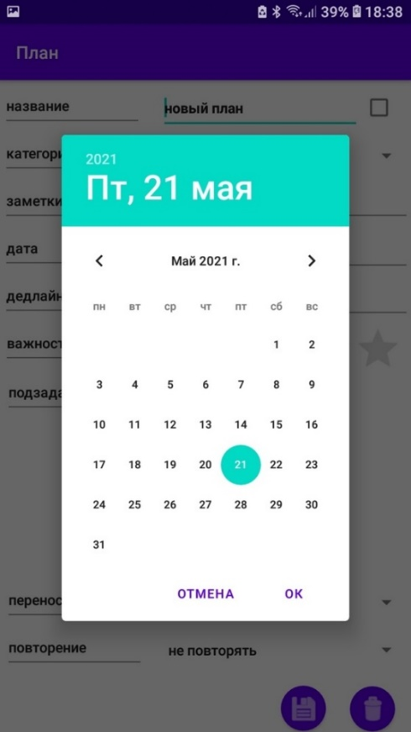Проверим устойчивость программы. В силу специфики данных программы формат ввода устроен таким образом, что пользователь не может ввести некорректные данные. Например, дата и время для всех полей такого формата вводятся через специальные диалоги (рис. 57, рис. 58). В случае отмены выбора даты она устанавливается равной текущей дате. В случае отмены выбора времени оно устанавливается равным 23:59 (рис. 59, рис. 60). Также при существуют ограничения на длины названий планов, подпланов, категорий: слишком длинные названия не будут заданы (рис. 61, рис. 62). В случае выбора категорий также возможен только выбор существующей категории (как было продемонстрировано в примерах выше).

*Рисунок 57 – Выбор даты. Диалоговое окно не позволяет ввести неверные данные.*

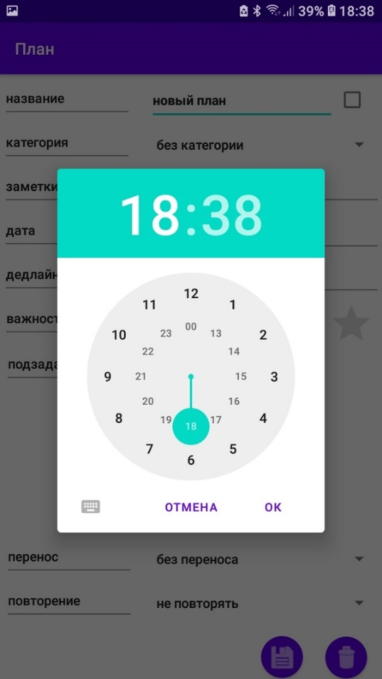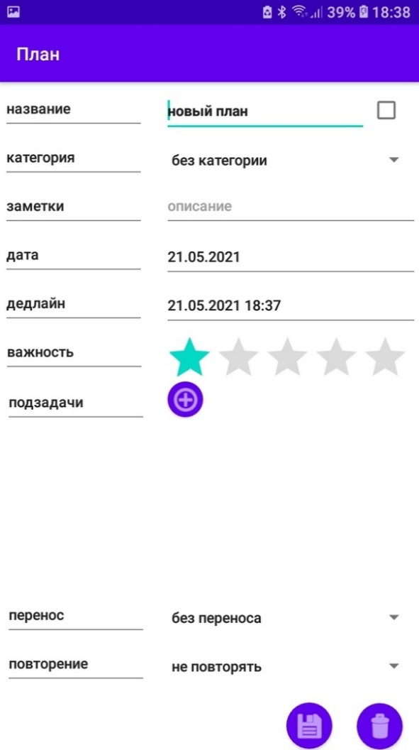*Рисунок 58 – Выбор времени. Диалоговое окно не позволяет ввести некорректные данные.*

*Рисунок 59 – Экран редактирования плана. При отмене ввода времени оно не вводится.*

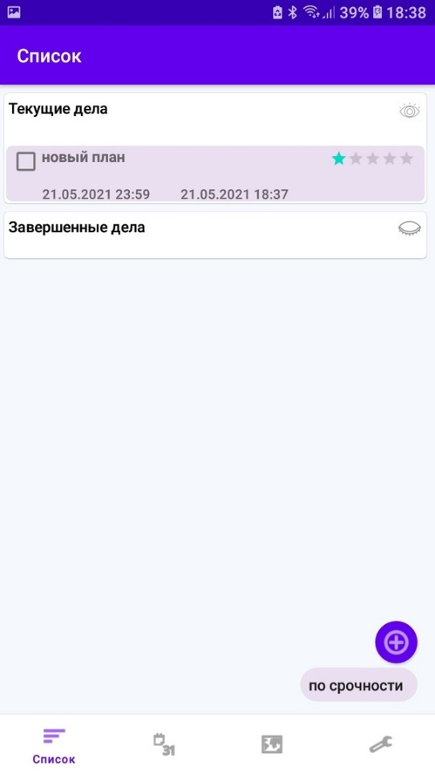

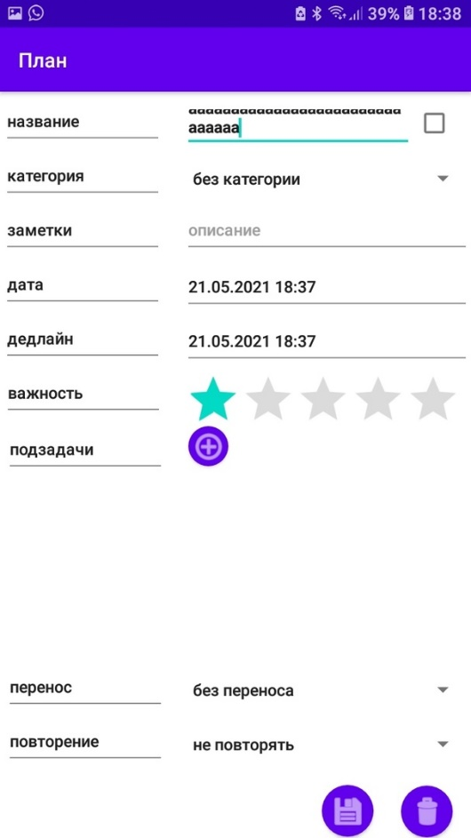*Рисунок 60 – Экран списка. При отмене ввода времени оно устанавливается равным «23:59».*

*Рисунок 53 – Экран редактирования экрана. Ввод названия плана некорректной длины.*

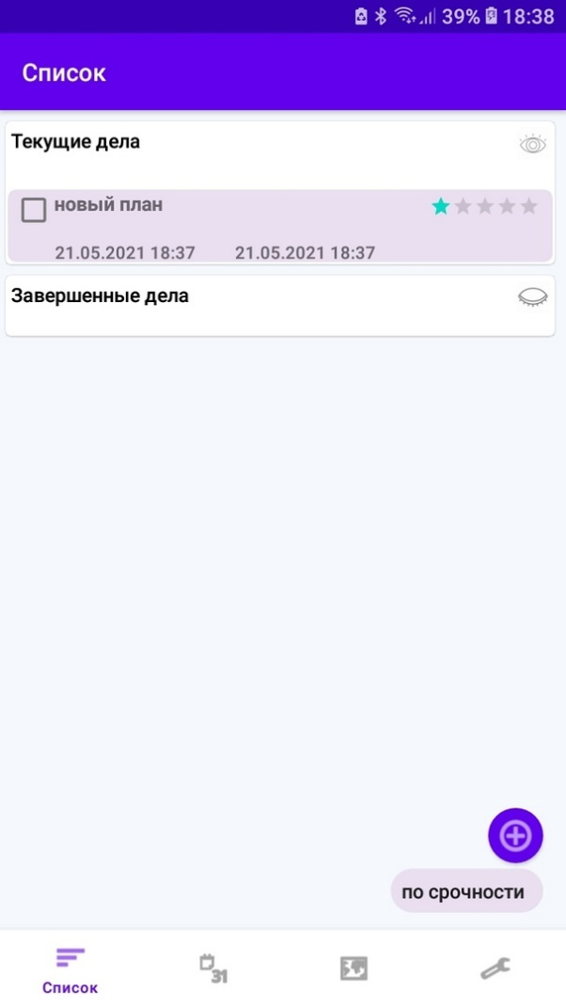

*Рисунок 61 – Экран списка планов. При вводе названия неправильного размера оно не будет задано.*

Таким образом, программа устойчива к неверному вводу данных. Можно сделать вывод, что программа работает корректно, не завершаясь аварийно и спроектирована таким образом, чтобы при возникновении оибок была возможность провести процесс заново, то есть соответствует предъявленным к ней требованиям.

* 1. **Проверка требований к программной документации**

Состав программной документации проверяется визуально, проверяется наличие всех подписей и наличие программной документации в системе LMS. Все документы удовлетворяют представленным требованиям.

# СПИСОК ЛИТЕРАТУРЫ

1. ГОСТ 19.201-78 Техническое задание. Требования к содержанию и оформлению. //Единая система программной документации. – М.: ИПК Издательство стандартов, 2001.
2. ГОСТ 19.301-79 Программа и методика испытаний. Требования к содержанию и оформлению. //Единая система программной документации. – М.: ИПК Издательство стандартов, 2001.
3. ГОСТ 19.401-78. ЕСПД. Текст программы. Требования к содержанию и оформлению. – М.: ИПК Издательство стандартов, 2001.
4. ГОСТ 19.404-79. ЕСПД. Пояснительная записка. Требования к содержанию и оформлению. – М.: ИПК Издательство стандартов, 2001.
5. ГОСТ 19.505-79. ЕСПД. Руководство оператора. Требования к содержанию и оформлению. . – М.: ИПК Издательство стандартов, 2001.

# ПРИЛОЖЕНИЕ 1

**ТЕРМИНОЛОГИЯ**

Таблица 1 – Терминология

|  |  |
| --- | --- |
| **Термин** | **Определение** |
| **Дедлайн, план** | Это некоторая задача, которую пользователь хочет выполнить, в приложении она описывается экземпляром класса Plan. |
| **Подзадача, подплан** | Это подзадача, этап выполнения какого-либо плана, в приложении описывается классом Subplan. |
| **Категория** | Это тематическая категория для задач, в приложении она описывается экземпляром класса Category. |
| **Матрица Эйзенхауэра** | Это стратегия систематизации задач (описана в [1]), разделяющая их на 4 категории в соответствии с их важностью и срочностью. В случае нашего приложения это матрица с двумя столбцами и двумя колонками, в которой в соответствии с разделением на категории записаны планы пользователя. |

**ЛИСТ РЕГИСТРАЦИИ ИЗМЕНЕНИЙ**

|  |  |  |  |  |  |  |  |  |  |
| --- | --- | --- | --- | --- | --- | --- | --- | --- | --- |
| Изм. | Номера листов (страниц) | | | | Всего листов (страниц) в документе | № документа | Входящий № сопроводительного документа и дата | Подпись | Дата |
| измененных | замененных | Новых | аннулированных |
|  |  |  |  |  |  |  |  |  |  |
|  |  |  |  |  |  |  |  |  |  |
|  |  |  |  |  |  |  |  |  |  |
|  |  |  |  |  |  |  |  |  |  |
|  |  |  |  |  |  |  |  |  |  |
|  |  |  |  |  |  |  |  |  |  |
|  |  |  |  |  |  |  |  |  |  |
|  |  |  |  |  |  |  |  |  |  |
|  |  |  |  |  |  |  |  |  |  |
|  |  |  |  |  |  |  |  |  |  |
|  |  |  |  |  |  |  |  |  |  |
|  |  |  |  |  |  |  |  |  |  |
|  |  |  |  |  |  |  |  |  |  |
|  |  |  |  |  |  |  |  |  |  |
|  |  |  |  |  |  |  |  |  |  |
|  |  |  |  |  |  |  |  |  |  |
|  |  |  |  |  |  |  |  |  |  |
|  |  |  |  |  |  |  |  |  |  |
|  |  |  |  |  |  |  |  |  |  |
|  |  |  |  |  |  |  |  |  |  |
|  |  |  |  |  |  |  |  |  |  |
|  |  |  |  |  |  |  |  |  |  |
|  |  |  |  |  |  |  |  |  |  |
|  |  |  |  |  |  |  |  |  |  |
|  |  |  |  |  |  |  |  |  |  |